**英语 生物**

**寒**

**假**

**作**

**业**

**班级： 姓名：**

**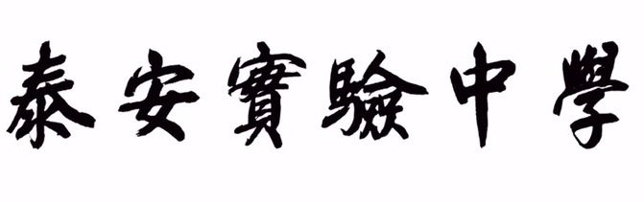**

**序**

**随着高一上学期期末考试的结束，愉快的寒假生活拉开了序幕。为了让同学们进入泰安实验中学养成的良好学习、作息习惯不会因为寒假的懒觉和拖沓而“一朝回到解放前”，也为了更好的适应高中生活，做好这个寒假的学习计划就势在必行了。在这里给同学们提出如下建议。**

**一、要对课本内容知识全面巩固复习。高一上学期是同学们适应紧张而充实的高中学习环境的开端，是初高中衔接、转化的关键时期。但是，很多同学往往在第一学期还不太会调控，导致功课或多或少都会有落下的地方，尤其对于部分期末考试成绩不理想的同学来讲，更要分析整个学期学习过程中的不足，要从学习习惯、学习能力、学习状态等不同角度出发，结合自身对基础考点知识的掌握程度，彻底认识自身存在的问题，这就需要利用寒假进行调整、提高和填补，可以说，寒假能否利用好，对未来三年的状态都会产生重要的影响。**

**二、要利用好寒假作业和寒假学习指导。学校按照各科的章节结构体系和学习特点，统一编制印发了寒假作业。寒假作业涉及到的内容覆盖面宽，能充分巩固学生对于基础知识的掌握，查缺补漏;学生要认真完成每一道习题，要深究每一道习题的考查意图，要理解每一习题的考查实质与维度，从不同角度出发，彻底掌握基础知识的应用，拓展内容应全面深化。**

**三、要对高一下学期教材内容进行预习，完成预习学案。在对教材基础内容进行全面识记、理解的基础上，根据寒假学习指导要求拓展视野，积累学习素材，并有针对性的做好笔记。**

**四、家长也要对学生做好全面督促，要求孩子对上学期的知识结构体系做全面复习，抓教材深化，加强拓展训练，督促孩子保质保量的完成寒假作业；做好第二学期课程内容的提前预习，增强孩子的学习意识。**

**附：高一寒假学习计划时间安排：**

|  |  |  |  |  |
| --- | --- | --- | --- | --- |
| **时间** | **内容** |  | **时间** | **内容** |
| **7:00** | **起床、** | **12:00—12:30** | **观看午间新闻，注意记录。** |
| **7：20—7:40** | **跑步锻炼** | **14:20—15:00** | **物理或政治学习** |
| **7：40—8:20** | **早饭、洗漱** | **15:20—16:00** | **历史或化学学习** |
| **8:20—9:00** | **语文、英语背诵** | **16:20—17:00** | **生物或地理学习** |
| **9:20—10:00** | **数学学习** | **19:00—19:30** | **观看晚新闻，注意记录。** |
| **10:20—11:00** | **语文学习** | **19:40—20:20** | **查缺补漏，梳理总结。** |
| **11:20—12:00** | **英语学习** | **20:40—21:20** | **课外阅读、电影视频观看** |

**英语寒假学习指导**

**Where there is a will, there is a way!**

根据英语学科核心素养的要求，英语学科旨在培养学生的学习能力、思维品质、文化意识和语言能力。所以本次英语寒假作业，我们以课外拓展阅读及写作为主，辅之以英文原声电影及音乐欣赏；以词汇的积累为主，辅之以新课预习。本次寒假作业具体安排为：

1.对上学期的知识点进行查缺补漏，并确保大纲词汇的熟练掌握；进行专题总结，比如定语从句、英语时态与语态等，自己系统整理一下。

2. 预习英语必修三的课本内容，尤其是每单元的词汇，提前进行识记。

3. 阅读泰安实验中学高一英语拓展阅读材料（一至五），并对阅读材料（二、三）进行概括。

4. 观看英文原声电影《肖生克的救赎》或《国王的演讲》二选一，并写出英文观后感。

5. 准备开学后的展示- -可以是演唱一首英文歌曲、讲一个英文小故事或者英文小笑话，或者准备一个英文小演讲，可以配上PPT.

需要带回家的资料：人教版必修三英语课本、泰安实验中学高一英语拓展阅读材料（一至五）。

观后感及概要写作写在寒假作业册相应的作文纸上，开学后，老师们将从中挑选出60—80篇优秀作文，编订《泰安实验中学英文沙龙》。

**英语寒假学习安排**

**时 间：1.29 腊月二十四**

**学习安排：结合必修一、必修二的复习学案进行查缺补漏**

**时 间：1.30 腊月二十五**

**学习安排：进行专题总结- -定语从句、英语时态与语态**

**时 间：1.31 腊月二十六**

**学习安排：观看英文电影，《肖生克的救赎》或《国王的演讲》二选一，并写出**

**英文观后感。**

**\_\_\_\_\_\_\_\_\_\_\_\_\_\_\_\_\_\_\_\_\_\_\_\_\_\_\_\_\_\_\_\_\_\_\_\_\_\_\_\_\_\_\_\_\_\_\_\_\_\_\_\_\_\_\_\_\_\_\_\_\_\_\_\_\_\_\_\_\_\_\_\_\_\_\_\_\_\_\_\_\_\_\_\_\_\_\_\_\_\_\_\_\_\_\_\_\_\_\_\_\_\_\_\_\_\_\_\_\_\_\_\_\_\_\_\_\_\_\_\_\_\_\_\_\_\_\_\_\_\_\_\_\_\_\_\_\_\_\_\_\_\_\_\_\_\_\_\_\_\_\_\_\_\_\_\_\_\_\_\_\_\_\_\_\_\_\_\_\_\_\_\_\_\_\_\_\_\_\_\_\_\_\_\_\_\_\_\_\_\_\_\_\_\_\_\_\_\_\_\_\_\_\_\_\_\_\_\_\_\_\_\_\_\_\_\_\_\_\_\_\_\_\_\_\_\_\_\_\_\_\_\_\_\_\_\_\_\_\_\_\_\_\_\_\_\_\_\_\_\_\_\_\_\_\_\_\_\_\_\_\_\_\_\_\_\_\_\_\_\_\_\_\_\_\_\_\_\_\_\_\_\_\_\_\_\_\_\_\_\_\_\_\_\_\_\_\_\_\_\_\_\_\_\_\_\_\_\_\_\_\_\_\_\_\_\_\_\_\_\_\_\_\_\_\_\_\_\_\_\_\_\_\_\_\_\_\_\_\_\_\_\_\_\_\_\_\_\_\_\_\_\_\_\_\_\_\_\_\_\_\_\_\_\_\_\_\_\_\_\_\_\_\_\_\_\_\_\_\_\_\_\_\_\_\_\_\_\_\_\_\_\_\_\_\_\_\_\_\_\_\_\_\_\_\_\_\_\_\_\_\_\_\_\_\_\_\_\_\_\_\_\_\_\_\_\_\_\_\_\_\_\_\_\_\_\_\_\_\_\_\_\_\_\_\_\_\_\_\_\_\_\_\_\_\_\_\_\_\_\_\_\_\_\_\_\_\_\_\_\_\_\_\_\_\_\_\_\_\_\_\_\_\_\_\_\_\_\_\_\_\_\_\_\_\_\_\_\_\_\_\_\_\_\_\_\_\_\_\_\_\_\_\_\_\_\_\_\_\_\_\_\_\_\_\_\_\_\_\_\_\_\_\_\_\_\_\_\_\_\_\_\_\_\_\_\_\_\_\_\_\_\_\_\_\_\_\_\_\_\_\_\_\_\_\_\_\_\_\_\_\_\_\_\_\_\_\_\_\_\_\_\_\_\_\_\_\_\_\_\_\_\_\_\_\_\_\_\_\_\_\_\_\_\_\_\_\_\_\_\_\_\_\_\_\_\_\_\_\_\_\_\_\_\_\_\_\_\_\_\_\_\_\_\_\_\_\_\_\_\_\_\_\_\_\_\_\_\_\_\_\_\_\_\_\_\_\_\_\_\_\_\_\_\_\_\_\_\_\_\_\_\_\_\_\_\_\_\_\_\_**

**时 间：2.1 腊月二十七**

**学习安排：预习Unit1 词汇**

**时 间：2.2腊月二十八**

**学习安排：阅读泰安实验中学高一英语拓展阅读（一）**

**时 间：2.9正月初五**

**学习安排：预习Unit2词汇**

**时 间：2.10正月初六**

**学习安排：阅读泰安实验中学高一英语拓展阅读（二），并用自己的话总结文**

**章内容。**

**\_\_\_\_\_\_\_\_\_\_\_\_\_\_\_\_\_\_\_\_\_\_\_\_\_\_\_\_\_\_\_\_\_\_\_\_\_\_\_\_\_\_\_\_\_\_\_\_\_\_\_\_\_\_\_\_\_\_\_\_\_\_\_\_\_\_\_\_\_\_\_\_\_\_\_\_\_\_\_\_\_\_\_\_\_\_\_\_\_\_\_\_\_\_\_\_\_\_\_\_\_\_\_\_\_\_\_\_\_\_\_\_\_\_\_\_\_\_\_\_\_\_\_\_\_\_\_\_\_\_\_\_\_\_\_\_\_\_\_\_\_\_\_\_\_\_\_\_\_\_\_\_\_\_\_\_\_\_\_\_\_\_\_\_\_\_\_\_\_\_\_\_\_\_\_\_\_\_\_\_\_\_\_\_\_\_\_\_\_\_\_\_\_\_\_\_\_\_\_\_\_\_\_\_\_\_\_\_\_\_\_\_\_\_\_\_\_\_\_\_\_\_\_\_\_\_\_\_\_\_\_\_\_\_\_\_\_\_\_\_\_\_\_\_\_\_\_\_\_\_\_\_\_\_\_\_\_\_\_\_\_\_\_\_\_\_\_\_\_\_\_\_\_\_\_\_\_\_\_\_\_\_\_\_\_\_\_\_\_\_\_\_\_\_\_\_\_\_\_\_\_\_\_\_\_\_\_\_\_\_\_\_\_\_\_\_\_\_\_\_\_\_\_\_\_\_\_\_\_\_\_\_\_\_\_\_\_\_\_\_\_\_\_\_\_\_\_\_\_\_\_\_\_\_\_\_\_\_\_\_\_\_\_\_\_\_\_\_\_\_\_\_\_\_\_\_\_\_\_\_\_\_\_\_\_\_\_\_\_\_\_\_\_\_\_\_\_\_\_\_\_\_\_\_\_\_\_\_\_\_\_\_\_\_\_\_\_\_\_\_\_\_\_\_\_\_\_\_\_\_\_\_\_\_\_\_\_\_\_\_\_\_\_\_\_\_\_\_\_\_\_\_\_\_\_\_\_\_\_\_\_\_\_\_\_\_\_\_\_\_\_\_\_\_\_\_\_\_\_\_\_\_\_\_\_\_\_\_\_\_\_\_\_\_\_\_\_\_\_\_\_\_\_\_\_\_\_\_\_\_\_\_\_\_\_\_\_\_\_\_\_\_\_\_\_\_\_\_\_\_\_\_\_\_\_\_\_\_\_\_\_\_\_\_\_\_\_\_\_\_\_\_\_\_\_\_\_\_\_\_\_\_\_\_\_\_\_\_\_\_\_\_\_\_\_\_\_\_\_\_\_\_\_\_\_\_\_\_\_\_\_\_\_\_\_\_\_\_\_\_\_\_\_\_\_\_\_\_\_\_\_\_\_\_\_\_\_\_\_\_\_\_\_\_\_\_\_\_\_\_\_\_\_\_\_\_\_\_\_\_\_\_\_\_\_\_\_\_\_\_\_\_\_\_\_\_\_\_\_\_\_\_\_\_\_\_\_\_\_\_\_\_\_\_\_\_\_\_\_\_\_\_\_\_\_\_\_\_\_\_\_\_\_\_\_\_\_\_\_\_\_\_\_\_\_\_\_\_\_\_\_\_\_\_\_\_\_\_\_\_\_\_\_\_\_\_\_\_\_\_\_\_\_\_\_\_\_\_\_\_\_\_\_\_\_\_\_\_\_\_\_\_\_\_\_\_\_\_\_\_\_\_\_\_\_\_\_\_\_\_\_\_\_\_\_\_\_\_\_\_\_\_\_\_\_\_\_\_\_\_\_\_\_\_\_\_\_\_\_\_\_\_\_\_\_\_\_\_\_\_\_\_\_\_\_\_**

**时 间：2.11正月初七**

**学习安排：学唱英文歌曲Lemon Tree，开学后要表演哦！**

**中英歌词**

I'm sitting here in a boring room

我呆坐在这毫无生气的房间里

It's just another rainy Sunday afternoon

又是一个阴雨绵绵的周日午后

I'm wasting my time I got nothing to do

我空耗着时间无事可做

I'm hanging around I'm waiting for you

我坐立难安四处徘徊，等待着你的到来

But nothing ever happens and I wonder

但你始终没有出现，我感到诧异郁闷

I'm driving around in my car

我开着车四处游荡

I'm driving too fast I'm driving too far

我想要尽快远离这个地方

I'd like to change my point of view

情愿转移一下我的注意力

I feel so lonely I'm waiting for you

只因我感到如此的孤单，我仍在期待你的出现

But nothing ever happens and I wonder

但你终究没有出现，我感到诧异郁闷

I wonder how I wonder why

我不知所措 我不明所以

Yesterday you told me about the blue blue sky

分明昨天你还与我谈论美丽的天气

And all that I can see is just a yellow lemon tree

但我眼前所见只有一株金黄的柠檬树

I'm turning my head up and down

我晃着脑袋 上下观望

I'm turning turning turning turning turning around

我转来转去 一遍又一遍 一圈又一圈

And all that I can see is just another lemon tree

但如今在我眼前的不过是另一株柠檬树

Sing:Da Da Da Da Da Di Da Da

Da Da Da Da Di Da Da

Da Di Di Da

I'm sitting here I miss the power

我呆坐在这 感觉浑身乏力

I'd like to go out taking a shower

我想出去淋淋雨

But there's a heavy cloud inside my head

但有一片乌云萦绕在我脑海中挥之不去

I feel so tired put myself into bed

我心力交瘁地躺在床上

Well, nothing ever happens and I wonder

你终究未来，只有我一人，我很郁闷

Isolation is not good for me

自我封闭毫无益处

Isolation, I don't want to sit on a lemon tree

我不想如此孤独地坐在柠檬树前

I'm stepping around in the desert of joy

我漫步在快乐的沙洲上

Baby anyhow I'll get another toy

亲爱的无论如何我都可能另寻到他爱

And everything will happen and you'll wonder

那时我所期待的都将发生，郁闷的或许会是你

I wonder how I wonder why

我不知所措 我不明所以

Yesterday you told me about the blue blue sky

分明昨天你还与我谈论美丽的天气

And all that I can see is just another lemon tree

但如今在我眼前的不过是另一株柠檬树

I'm turning my head up and down

我晃着脑袋 上下观望

I'm turning turning turning turning turning around

我转来转去 一遍又一遍 一圈又一圈

And all that I can see is just a yellow lemon tree

但我眼前所见只有一株金黄的柠檬树

And I wonder,wonder

我诧异 我郁闷

I wonder how I wonder why

我不知所措 我不明所以

Yesterday you told me about the blue blue sky

分明昨天你还与我谈论美丽的天气

And all that I can see

但如今我能看见的

And all that I can see

但如今我能看见的

And all that I can see

但如今我能看见的

Is just a yellow lemon tree

只有一株金黄的柠檬

**时 间：2.12正月初八**

**学习安排：预习Unit3词汇**

**时 间：2.13正月初九**

**学习安排：阅读泰安实验中学高一英语拓展阅读（三），并用自己的话总结文**

**章内容。**

**\_\_\_\_\_\_\_\_\_\_\_\_\_\_\_\_\_\_\_\_\_\_\_\_\_\_\_\_\_\_\_\_\_\_\_\_\_\_\_\_\_\_\_\_\_\_\_\_\_\_\_\_\_\_\_\_\_\_\_\_\_\_\_\_\_\_\_\_\_\_\_\_\_\_\_\_\_\_\_\_\_\_\_\_\_\_\_\_\_\_\_\_\_\_\_\_\_\_\_\_\_\_\_\_\_\_\_\_\_\_\_\_\_\_\_\_\_\_\_\_\_\_\_\_\_\_\_\_\_\_\_\_\_\_\_\_\_\_\_\_\_\_\_\_\_\_\_\_\_\_\_\_\_\_\_\_\_\_\_\_\_\_\_\_\_\_\_\_\_\_\_\_\_\_\_\_\_\_\_\_\_\_\_\_\_\_\_\_\_\_\_\_\_\_\_\_\_\_\_\_\_\_\_\_\_\_\_\_\_\_\_\_\_\_\_\_\_\_\_\_\_\_\_\_\_\_\_\_\_\_\_\_\_\_\_\_\_\_\_\_\_\_\_\_\_\_\_\_\_\_\_\_\_\_\_\_\_\_\_\_\_\_\_\_\_\_\_\_\_\_\_\_\_\_\_\_\_\_\_\_\_\_\_\_\_\_\_\_\_\_\_\_\_\_\_\_\_\_\_\_\_\_\_\_\_\_\_\_\_\_\_\_\_\_\_\_\_\_\_\_\_\_\_\_\_\_\_\_\_\_\_\_\_\_\_\_\_\_\_\_\_\_\_\_\_\_\_\_\_\_\_\_\_\_\_\_\_\_\_\_\_\_\_\_\_\_\_\_\_\_\_\_\_\_\_\_\_\_\_\_\_\_\_\_\_\_\_\_\_\_\_\_\_\_\_\_\_\_\_\_\_\_\_\_\_\_\_\_\_\_\_\_\_\_\_\_\_\_\_\_\_\_\_\_\_\_\_\_\_\_\_\_\_\_\_\_\_\_\_\_\_\_\_\_\_\_\_\_\_\_\_\_\_\_\_\_\_\_\_\_\_\_\_\_\_\_\_\_\_\_\_\_\_\_\_\_\_\_\_\_\_\_\_\_\_\_\_\_\_\_\_\_\_\_\_\_\_\_\_\_\_\_\_\_\_\_\_\_\_\_\_\_\_\_\_\_\_\_\_\_\_\_\_\_\_\_\_\_\_\_\_\_\_\_\_\_\_\_\_\_\_\_\_\_\_\_\_\_\_\_\_\_\_\_\_\_\_\_\_\_\_\_\_\_\_\_\_\_\_\_\_\_\_\_\_\_\_\_\_\_\_\_\_\_\_\_\_\_\_\_\_\_\_\_\_\_\_\_\_\_\_\_\_\_\_\_\_\_\_\_\_\_\_\_\_\_\_\_\_\_\_\_\_\_\_\_\_\_\_\_\_\_\_\_\_\_\_\_\_\_\_\_\_\_\_\_\_\_\_\_\_\_\_\_\_\_\_\_\_\_\_\_\_\_\_\_\_\_\_\_\_\_\_\_\_\_\_\_\_\_**

**时 间：2.14正月初十**

**学习安排：预习Unit4词汇**

**时 间：2.15 正月十一**

**学习安排：阅读泰安实验中学高一英语拓展阅读（四）**

**时 间：2.16 正月十二**

**学习安排： 准备开学后的展示- -可以是Lemon Tree的演唱、英文小故事或者**

**英文小笑话，或者准备一个英文小演讲，可以配上PPT.**

**时 间：2.17 正月十三**

**学习安排：预习Unit5 词汇**

**时 间：2.18 正月十四**

**学习安排：阅读泰安实验中学高一英语拓展阅读（五）**

**时 间：2.19 正月十五**

**同学们，整理物品，准备开学喽！See you tomorrow!**

**生物寒假学习指导**

生物寒假作业以预习新课为主，辅以社会实践活动，其安排如下：

一、复习、预习内容

1、复习必修一有丝分裂的课本内容。

2、预习必修二遗传与变异第一、二单元，完成预习学案3套。

**（注：3-4天一套学案，学习顺序为有丝分裂→减数分裂→孟德尔第一定律→孟德尔第二定律）**

二、拓展活动

1、调查身边癌症患者的发病率及癌症患者患病原因，写出调查报告，关注健康的生活方式与防癌控癌的关系。

2、观看电影[《侏罗纪公园》](https://www.baidu.com/s?wd=%E3%80%8A%E4%BE%8F%E7%BD%97%E7%BA%AA%E5%85%AC%E5%9B%AD%E3%80%8B&tn=SE_PcZhidaonwhc_ngpagmjz&rsv_dl=gh_pc_zhidao" \t "_blank)、[《逃出克隆岛》](https://www.baidu.com/s?wd=%E3%80%8A%E4%BE%8F%E7%BD%97%E7%BA%AA%E5%85%AC%E5%9B%AD%E3%80%8B&tn=SE_PcZhidaonwhc_ngpagmjz&rsv_dl=gh_pc_zhidao" \t "_blank),学习领会其中体现的遗传学、基因工程、进化论和生物技术安全性等知识。

**此节内容进行之前，请先复习必修一有丝分裂内容。**

**[第1讲](#_top)** **减数分裂和受精作用**

**【基础自主梳理】**

**一、减数分裂**

1.概念：减数分裂是进行有性生殖的生物，在产生成熟生殖细胞时进行的\_\_\_\_\_\_\_\_\_\_\_\_\_\_\_\_的细胞分裂。

2.特点：在减数分裂过程中，染色体只\_\_\_\_\_\_\_\_\_\_\_\_\_\_\_\_，而细胞连续\_\_\_\_\_\_\_\_\_\_\_\_\_\_\_\_次。

3.结果：产生的成熟生殖细胞中的染色体数目比原始生殖细胞的减少\_\_\_\_\_\_\_\_\_\_\_\_\_\_\_\_。

4.场所：高等动物的减数分裂发生在\_\_\_\_\_\_\_\_\_\_\_\_\_\_\_\_内。

**二、精子的形成过程**

1.场所：人和其它哺乳动物的精子是在睾丸中形成的\_\_\_\_\_\_\_\_\_\_\_\_\_\_\_\_是原始的雄性生殖细胞，其染色体都与体细胞的相同。  
 2.过程：

（1）减I：间期染色体复制，每条染色体都含有两条\_\_\_\_\_\_\_\_\_\_\_\_\_\_\_\_；分裂期初级精母细胞经过同源染色体联会、形成\_\_\_\_\_\_\_\_\_\_\_\_\_\_\_\_、\_\_\_\_\_\_\_\_\_\_\_\_\_\_\_\_的分离，分裂成为两个次级精母细胞。

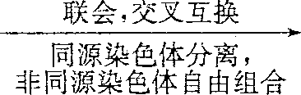1个\_\_\_\_细胞HWOCRTEMP_ROC4701个\_\_\_\_\_\_\_ 细胞 2个\_\_\_\_\_\_\_\_\_\_\_\_\_\_\_\_细胞

（2）减Ⅱ：间期通常很短，没有染色体的复制。分裂期染色体的着丝点分开，姐妹染色单体变成染色体，移向两极。形成四个精细胞，变形成为精子。

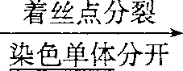2个\_\_\_\_\_\_\_细胞4个\_\_\_\_\_\_\_\_\_细胞HWOCRTEMP_ROC5004个\_\_\_\_\_\_\_\_\_\_\_\_\_\_\_\_

**[思考感悟]**一个精原细胞经减数分裂产生的四个精子都不相同吗？

提示：不考虑交叉互换，产生的四个精子应是两两相同。

**三、卵细胞形成过程**

1.场所：人和其它哺乳动物的卵细胞是在卵巢中形成的。

2.细胞变化：

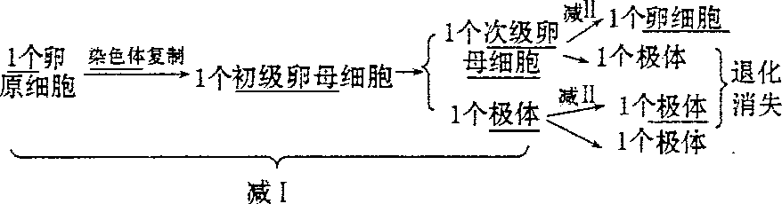

3.结果：一个卵原细胞经过减数分裂形成染色体数目减半的一个卵细胞和三个极体，不久三个极体退化消失。

【思考感悟】精子与卵细胞的形成过程有什么区别?卵细胞和精子中所含有的遗传物质含量相等吗?

提示：精子与卵细胞的形成场所、细胞质是否均分及形成的性细胞的数量不同；细胞核中遗传物质(染色体上的)相等，细胞质中遗传物质不相等，卵细胞的多于精子的。

**四、受精作用**

1.概念：精子和卵细胞\_\_\_\_\_\_\_\_\_\_\_\_\_\_\_\_、融合成为\_\_\_\_\_\_\_\_\_\_\_\_\_\_\_\_的过程。实质是精子和卵细胞的\_\_\_\_\_\_\_\_\_\_\_\_\_会合在一起。

2.过程

(1)精子的头部进入卵细胞，尾部留在外面。

(2)卵细胞的\_\_\_\_\_\_\_\_\_\_\_\_\_\_\_\_会发生复杂的生理反应，以阻止其它精子再进入。

(3)精子的\_\_\_\_\_\_\_\_\_\_\_\_\_\_\_\_与卵细胞\_\_\_\_\_\_\_\_\_\_\_\_\_\_\_\_相融合，使彼此的\_\_\_\_\_\_\_\_\_\_\_\_\_\_\_\_会合在一起。

3.结果：受精卵中的染色体数目又恢复到体细胞中的数目，其中一半染色体来自\_\_\_\_\_\_\_ (父方)，一半来自\_\_\_\_\_\_\_\_\_(母方）。

4.意义

(1)子代呈多样性，有利于生物在\_\_\_\_\_\_\_\_\_\_\_\_\_\_\_\_中进化，体现了有性生殖的优越性。

(2)减数分裂和受精作用对于维持每种生物前后代体细胞中\_\_\_\_\_\_\_\_\_\_\_\_\_\_\_\_的恒定，对于生物的遗传和变异，都是十分重要的。

**【思考感悟】**精子与卵细胞识别的基础是什么?

提示：细胞膜外表面的糖蛋白具有识别作用。

**【要点归纳探究】**

**要点一、染色体与染色单体、同源染色体与四分体之间的比较**

1.染色体与染色单体

（1）染色体的条数是以着丝点来计数的，有一个着丝点就有一条染色体。

（2）染色单体是细胞分裂间期染色体复制后形成的由一个着丝点连接的2条完全相同的子染色体，这两条子染色体叫姐妹染色单体，染色单体存在的时期是染色体复制以后，着丝点分裂以前的一段时期

2.同源染色体和四分体

（1）同源染色体是指一条来自父方，一条来自母方，大小、形态一般相同的两条染色体。在减数分裂过程中，先联会形成四分体后再分离。

（2）四分体特指在减数第一次分裂时同源染色体联会后，含有4条染色单体的每对同源染色体，称为一个四分体。

（3）同源染色体的对数=四分体的个数。

3.四个概念的比较可列表如下

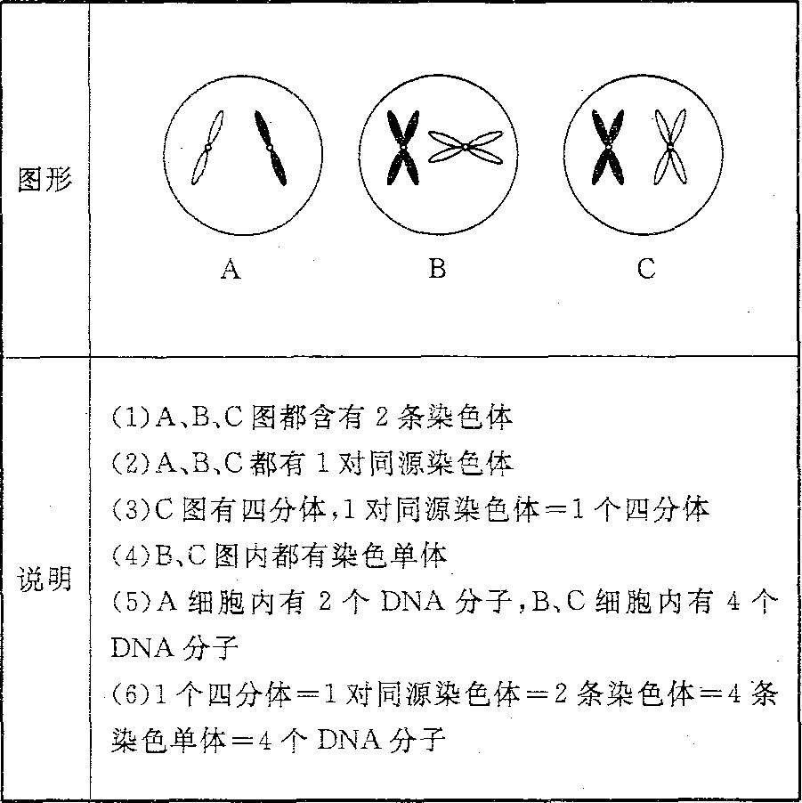

**【特别提醒】**

1.同源染色体来源不同，一条来自父方，一条来自母方。

2.同源染色体存在于减数分裂过程中，也存在于有丝分裂过程中，只不过在有丝分裂过程中不发生联会。

3.男性体细胞中的X染色体和Y染色体形状、大小虽然不同，但却是一对同源染色体。

**【自主探究1】**细胞何时有染色单体( )

A.有丝分裂后期 B.有丝分裂中期 C.减数分裂间期 D.减数第二次分裂后期

**要点二、减数分裂的过程正确理解**

1.减数分裂过程中染色体的行为变化

|  |  |  |
| --- | --- | --- |
| **行为变化** | **发生时期** | **特 点** |
| 复制 | 减I间期 | 每条染色体形成了由一个着丝点连着的两条姐妹染色单体 |
| 联会、  交叉互换 | 减I前期 | 同源染色体两两配对，形成四分体。此时往往发生同源染色体上非姐妹染色单体片段的交叉互换现象 |
| 分离、组合 | 减I后期 | 同源染色体分离，非同源染色体自由组合 |
| 分裂 | 减Ⅱ后期 | 连接两条姐妹染色单体的着丝点分裂，染色单体消失，实现了复制的遗传物质的平分 |

2.减数第一次分裂与减数第二次分裂比较

|  |  |  |
| --- | --- | --- |
| **名称**  **项目** | **减数第一次分裂** | **减数第二次分裂** |
| 着丝点 | 不分裂 | 分裂 |
| 染色体 | 2n→n，减半 | n→2n→n，不减半 |
| DNA | 4n→2n，减半 | 2n→n，减半 |
| 染色体主要行为 | 同源染色体联会、分离 | 染色单体分开 |

3.减数分裂过程中染色体、核内DNA数目变化曲线

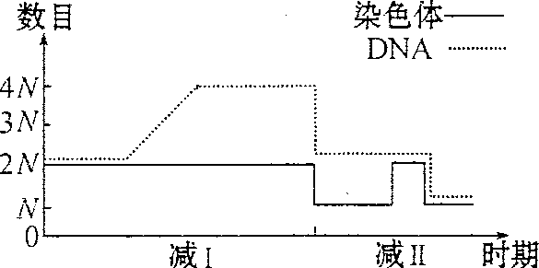

4.理解减数分裂过程时应注意的几点

(1)染色体复制时间：在减I的间期，即性原细胞发育成初级性母细胞的过程中，一旦复制完成，性原细胞就改称为初级性母细胞，因此同源染色体联会之前就已完成了染色体的复制。

(2)减数第一次分裂过程

①染色体的特殊行为：

a.联会，确保每对同源染色体的配对和分离

b.同源染色体彼此分离的同时非同源染色体自由组合，是两大遗传定律的细胞学基础。

②减I目的：实现同源染色体彼此分离，染色体数目减半。

(3)减数第二次分裂的主要特征：着丝点分裂，实现染色单体彼此分开，分裂结果是染色体数目未变，但DNA分子数减少一半，此过程与有丝分裂过程相似。与有丝分裂过程不同的是减Ⅱ不存在同源染色体。

(4)减数分裂发生的场所：减数分裂仅发生在进行有性生殖的生物性成熟个体的生殖器官中，如卵巢、睾丸、花药、胚囊。

【特别提醒】

1.染色体复制只发生于减I间期。

2.减I同源染色体的分离导致染色体数目减半。

3.减Ⅱ与有丝分裂相似，但不同的是减Ⅱ中不存在染色体的复制，不存在同源染色体。

**【自主探究2】**下图表示发生在某动物精巢内形成精子的过程中，每个细胞中(不考虑细胞质)的DNA分子数量变化。下列各项中对本图解释完全正确的是( )

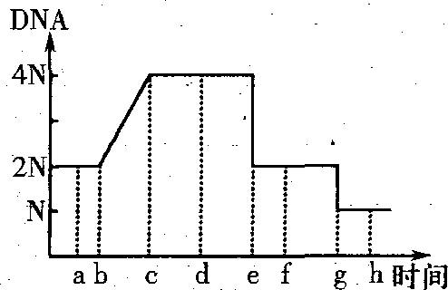

A.a～e表示初级精母细胞，f～g表示精细胞变形成精子

B.b点表示初级精母细胞形成，f点表示减数第二次分裂结束.

C.c～e过程出现联会现象，存在四分体

D.d～e过程同源染色体分离，e点和b点的染色体数相同

**要点三、精子和卵细胞形成过程的比较**

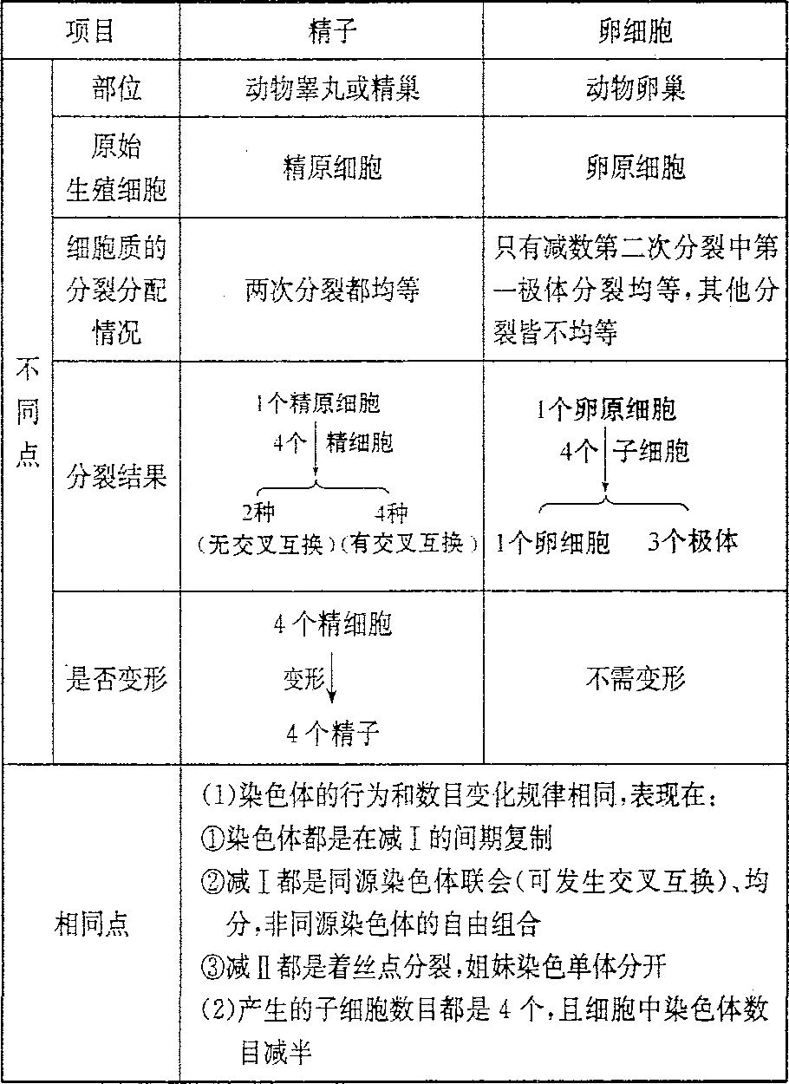

【特别提醒】

1.卵细胞体积大，含丰富的营养物质，为早期胚胎发育提供营养。

2.精子经变形形成，体积小，游动灵活，易与卵细胞结合。

3.1个精(卵)原细胞(含n对同源染色体，n为自然数)产生精子(卵细胞)数为4个(1个)、2种（1种），而一个生物体则产生2n种精子(卵细胞)。

**要点四、有丝分裂与减数分裂的比较**

1.有丝分裂与减数分裂过程的比较

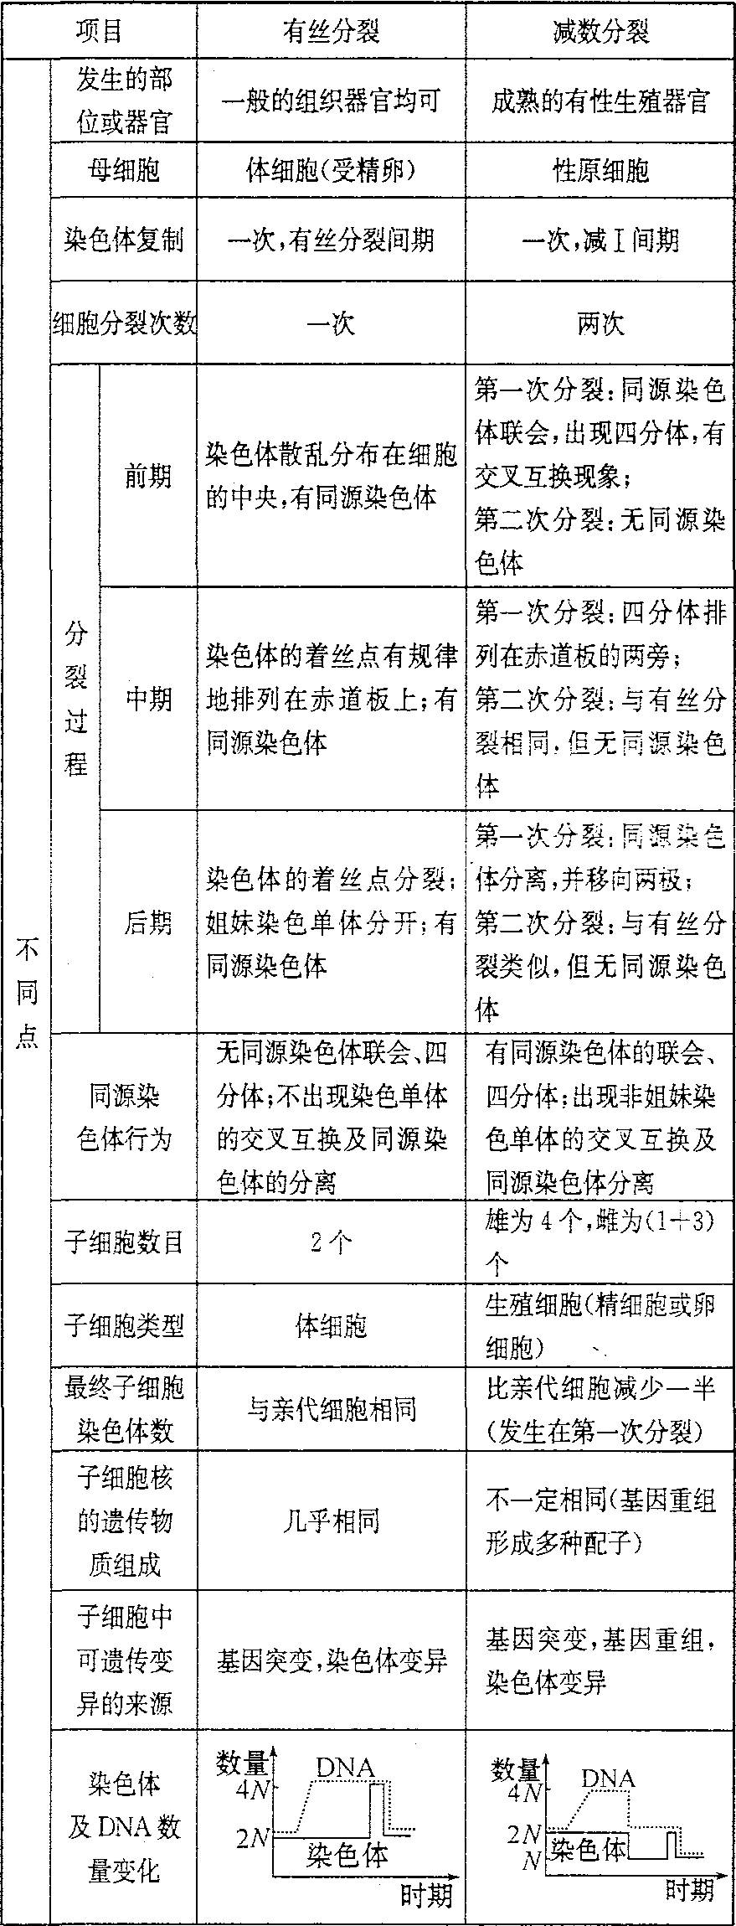

|  |  |  |
| --- | --- | --- |
| 相  同  点 | 染色体都复制一次；出现纺锤体；均有子细胞产生；均有核膜、核仁的消失与重建过程；减数第二次分裂和有丝分裂相似，着丝点分裂，姐妹染色单体分开 | |
| 意  义 | 使生物的亲代和子代之间保持了遗传性状的稳定性 | 减数分裂和受精作用维持了每种生物前后代体细胞中染色体数目的恒定 |

2.有丝分裂与减数分裂图像的判断示例

（1）三个中期图的判断

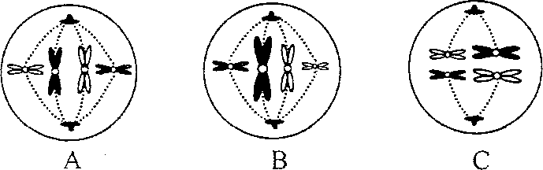

推证步骤是：a.染色体着丝点是否排列在细胞中央的赤道板上，减Ⅰ中期(否)；

b.细胞中是否具有同源染色体，有丝分裂中期(有)、减Ⅱ中期(无)。

结果：A为有丝分裂中期，B为减Ⅱ中期，C为减I中。

（2）三个后期图的判断

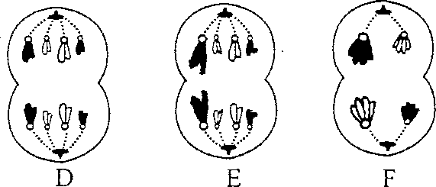

推证步骤是：a染色体是否含有染色单体，减I后期(有)，减Ⅱ后期和有丝分裂后期(无)；b.染色体中是否具有同源染色体，有丝分裂后期(有)，减I后期同一极(无)，减Ⅱ后期(无)。

结果：D为有丝分裂后期，E为减Ⅱ后期，F为减I后期。

【**特别提醒】**鉴别某一细胞图像隶属于哪种分裂的方法很多,有人将其总结为“三看识别法”。

一看细胞中染色体数目：若为奇数，一定是减数第二次分裂.且细胞中一定无同源染色体存在；若为偶数，进行第二看。

二看细胞中有无同源染色体：若无同源染色体，一定是减数第二次分裂；若有同源染色体存在，进行第三看。

三看细胞中同源染色体的行为：若出现联会、四分体、着丝点位于赤道板两侧、同源染色体分离等现象，一定是减数第一次分裂；若无上述同源染色体的特殊行为，则为有丝分裂。

**【自主探究3】**下列是动物减数分裂各期的示意图，下列关于它们的叙述中，错误的是

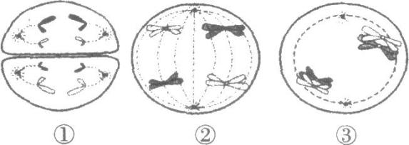 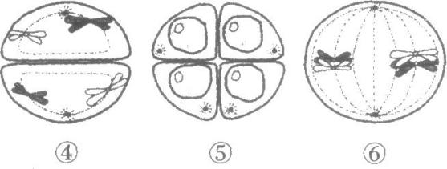

A．正确的分裂过程是③→⑥→②→④→①→⑤

B．基因重组发生在②和③

C．如果没有⑥中的联会，就没有②中的同源染色体的分离

D．减数分离过程中染色体数目的减半与②有关

**要点五、受精作用的理解**

l.概念：卵细胞和精子相互识别、融合成为受精卵的过程。

2.实质：精子核与卵细胞核融合的过程。

3.结果：（1）精子的核与卵细胞的核相融合，使彼此的染色体会合在一起，受精卵中染色体的数目又恢复到体细胞中的水平。其中一半的染色体来自精子，一半的来自卵细胞。（2）受精卵细胞内的染色体一半来自精子，一半来自卵细胞，而受精卵中的细胞质几乎全部由卵细胞提供，因此细胞质遗传表现为母系遗传。

4.意义

（1）同一双亲的后代呈现多样性，有利于生物在自然选择中进化，体现了有性生殖的优越性。原因是：

①减数分裂形成配子时，染色体组成具有多样性，导致不同配子的遗传物质有差异。

②受精过程中卵细胞和精子的结合是随机的。

(2)对于维持每种生物前后代体细胞中染色体数目的恒定，对于生物的遗传和变异都具有重要的意义。原因是减数分裂使生殖细胞(配子)中染色体数目比原来减少一半，而受精作用使其染色体数目又恢复到体细胞的染色体数目。

其染色体的变化关系可表示如下(设生物体细胞的染色体数为2N)

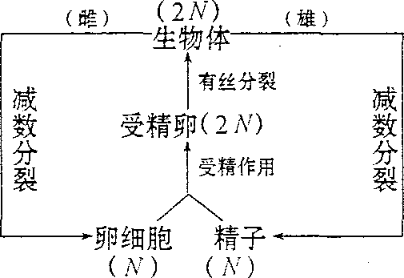

**[特别提醒]**受精作用的细胞学基础：

1.细胞膜的识别功能--同种生物的两性生殖细胞才能融合。

2.生物膜的流动性--使两性生殖细胞融合为一个受精卵。

3.受精后卵细胞细胞膜的变化，阻止其它再精子进入。

**【精典考题例析】**

|  |  |
| --- | --- |
| **类型一** | **减数分裂过程的图像判断** |

【例1】以下为某植物生殖细胞形成过程中某些时期的示意图，正确的描述是

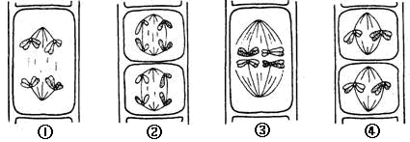

A. ①纺锤丝牵引着姐妹染色单体分开 B. ②纺锤丝牵引着同源染色体向细胞两极移动

C. ③同源染色体排列在赤道板上 D.④减数第一次分裂染色体排列在赤道板上

|  |  |
| --- | --- |
| **类型二** | **减数分裂与有丝分裂的比较** |

【例2】仅在减数分裂过程中出现，而有丝分裂过程中不出现的选项是（）

A.分裂间期DNA复制与有关蛋白质合成 B.姐妹染色单体分离分别进入两个子细胞

C.联会后非姐妹染色单体发生部分DNA交换 D.同源染色体分开分别进入两个子细胞

|  |  |
| --- | --- |
| **类型三** | **精子和卵细胞形成过程的比较** |

【例3】下列有关精子和卵细胞形成的说法正确的是（）

A.二者形成过程中都出现联会、四分体、同源染色体分离、非同源染色体自由组合现象

B.二者形成过程中都有染色体的复制和均分，二者所含遗传物质均是正常体细胞的一半

C.精子和卵细胞形成过程中不同的地方是精子需变形，卵细胞不需要变形。其余完全相同

D.形成100个受精卵，至少需要100个精原细胞和100个卵原细胞

**【互动探究】**为了观察减数分裂各时期特点，实验材料选择恰当的是（ ）

①蚕豆的雄蕊 ②桃花的雌蕊 ③蝗虫的精巢 ④小鼠的卵巢

A.①② B.③④ C.①③ D.②④

**[第2讲](#_top)** **孟德尔的豌豆杂交实验（一）**

**【基础自主梳理】**

**一、用豌豆做实验材料的优点**

1.豌豆是\_\_\_\_\_\_\_\_\_\_\_\_\_\_\_\_的植物，而且是\_\_\_\_\_\_\_\_\_\_\_\_\_\_\_\_受粉，在自然状态下一般都是\_\_\_\_\_\_\_\_\_\_\_\_\_\_\_\_。

2.豌豆还具有易于区分的\_\_\_\_\_\_\_\_\_\_\_\_\_\_\_\_。

**[思考感悟]**豌豆是自花传粉的植物，在实验中怎样实现异花传粉?

**提示：**先除去未成熟花的雄蕊，然后套上纸袋，待雌蕊成熟时采集另一植株的花粉，撒在去雄花的雌蕊的柱头上，再套上纸袋。

**二、一对相对性状的遗传试验**

1．常用符号及含义

|  |  |  |  |  |  |  |  |
| --- | --- | --- | --- | --- | --- | --- | --- |
| 符号 | P | \_\_\_\_\_\_\_ | F2 | \_\_\_\_\_ | \_\_\_\_\_ | \_\_\_\_\_\_ | ♂ |
| 含义 | \_\_\_\_\_ | 子一代 | \_\_\_ | 自交 | 杂交 | 母本 | \_\_\_\_ |

2．实验过程

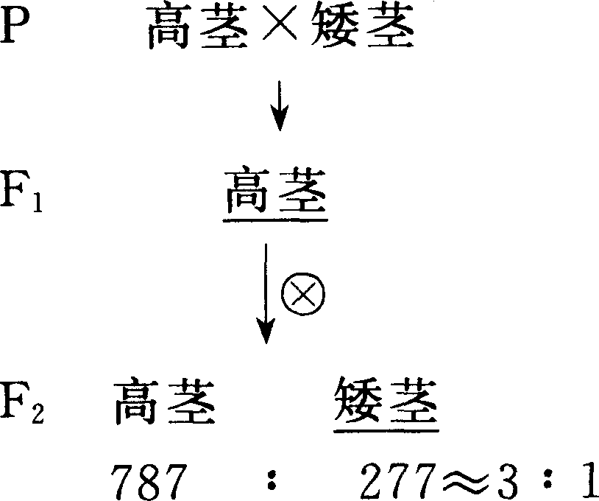

 3．实验结果：高茎豌豆在杂交中无论是做母本（正交）还是做父本（反交），F1都是\_\_\_\_\_\_\_\_，F2出现\_\_\_\_\_\_\_\_\_的性状分离比。

**[思考感悟]**如果孟德尔在实验中只统计了一两株豌豆植株上所结的种子，那么在F2中一定还是3﹕1的性状分离比吗？

提示：不一定，因为3：1是一个用统计学方法得到的比例，如果豌豆数量太少，则误差越大。

**三、对实验现象的解释**

1．生物的性状都是由\_\_\_\_\_\_\_\_\_\_\_（后来改为基因）控制的。控制\_\_\_\_\_\_\_\_\_\_的基因是显性基因，控制隐性性状的基因是\_\_\_\_\_\_\_\_\_\_。

2．体细胞中控制生物性状的基因都是\_\_\_\_\_\_\_\_\_\_的。基因组成相同的为\_\_\_\_\_\_\_\_\_\_，不同的为\_\_\_\_\_\_\_\_\_\_。

3．生物体在\_\_\_\_\_\_\_\_\_\_时，\_\_\_\_\_\_\_\_\_\_彼此分离，分别进入\_\_\_\_\_\_\_\_\_\_配子中。这样杂合子就会形成\_\_\_\_\_\_\_\_\_\_种不同的配子，两种配子的数量是\_\_\_\_\_\_\_\_\_\_的。

 4．在受精时，不同基因组成的配子是\_\_\_\_\_\_\_\_\_\_结合的。

5．遗传图解

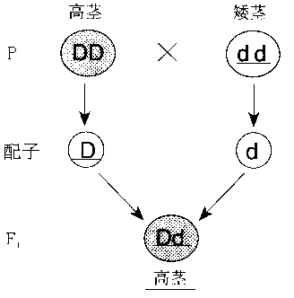 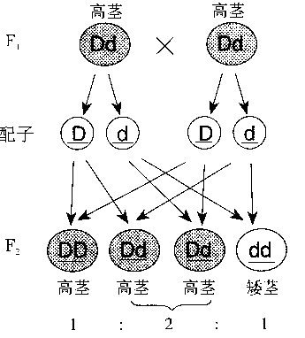

即图中所展示的F2的基因组成及比例为\_\_\_\_\_\_\_\_\_\_，F2的性状表现及其比例为\_\_\_\_\_\_\_\_\_\_。

**四、对分离现象解释的验证**

 1．测交是指让F1与\_\_\_\_\_\_\_\_\_\_杂交，用来测定\_\_\_\_\_\_\_\_\_\_ (基因型)。

 2．遗传图解

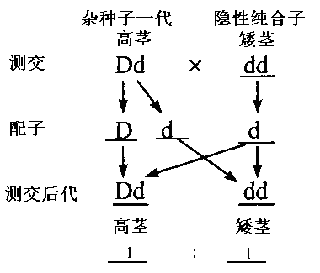

3．结论：F1的基因组成为\_\_\_\_\_\_\_\_\_\_，形成配子时，成对的基因发生了分离，分离后的基因分别进入到不同的配子中。从而产生了含有\_\_\_\_\_\_\_\_\_\_的两种配子，且数目\_\_\_\_\_\_\_\_\_\_。

4．测交试验的实质：测交后代的\_\_\_\_\_\_\_\_\_\_代表了F1产生的配子的类型及比例。

**五、性状分离比的模拟实验**

1.模拟内容：用甲、乙小桶分别代表\_\_\_\_\_\_\_\_\_\_，甲、乙内的小球分别代表\_\_\_\_\_\_\_\_\_\_，用不同彩球随机组合模拟\_\_\_\_\_\_\_\_\_\_。

2.实验目的：通过模拟实验，认识和理解\_\_\_\_\_\_\_\_\_\_的分离和\_\_\_\_\_\_\_\_\_\_的随机结合与生物性状之间的数量关系。

3.方法步骤：

(1)设定雌雄配子：用\_\_\_\_\_\_\_\_\_\_的彩色小球代替。

(2)雌雄配子结合：抓取小球合在一起。

(3)重复\_\_\_\_\_\_\_\_\_\_次。

(4)分析结果得出结论：彩球组合类型数量比DD：Dd：dd=\_\_\_\_\_\_\_\_\_\_\_\_。彩球代表的显隐性数值比接近\_\_\_\_\_\_\_\_\_\_。

**[思考感悟]**在实验过程中，每次抓出的小球是否要放回小桶，为什么？

提示：在实验过程中，每次抓出的小球要放回小桶，是为了保证样本足够多，能随机抓取的次数多，结果较准确。

**六、分离定律的内容**

在生物的体细胞中，控制\_\_\_\_\_\_\_\_\_\_的遗传因子成对存在，不相融合；在形成配子时，\_\_\_\_\_\_\_\_\_\_发生分离，分别进入\_\_\_\_\_\_\_\_\_\_，随配子遗传给后代

**【要点归纳探究】**

**要点一：几个遗传学基本概念的辨析**

**1.几种交配类型的区分**

|  |  |  |
| --- | --- | --- |
| **交配类型** | **含义** | **作用** |
| 杂交 | 泛指两个体之间的交配过程 | ①探索控制生物性状的基因的传递规律  ②将不同优良性状集中到一起得到新品种  ③显隐性性状判断 |
| 自交 | 严格的自交是指一个体产生的雌、雄配子结合并发育为下一代的过程；也泛指两基因型相同个体之间的交配。 | ①可不断提高种群中纯合子的比例；  ②可用于植物纯合子、杂合子的鉴定。 |
| 测交 | F1与隐性类型相交，从而测定F1的基因组成。 | ①验证遗传基本规律理论解释的正确性；  ②检测待测个体基因型如对高等动物的纯合子、杂合子的鉴定。 |
| 正交和反交 | 双亲互作父、母本的杂交方式。在符合孟德尔定律的常染色体遗传现象中，正、反交结果是一致的。 | 检验是细胞核遗传还是细胞质遗传。 |

**[特别提醒]**自交、测交的应用：验证某一株植物(雌雄同株)是纯合子还是杂合子。植物获得纯系最简便的方法是自交；验证某一动物是纯合子还是杂合子用测交。鉴别自花传粉的植物基因型时尽管测交、自交均可达到目的，但由于测交时需人工去雄及人工传粉，故为简便起见，常采用自交的方法予以鉴定。

**2.相对性状、性状的显隐性及性状分离**

(1)相对性状：

同种生物的同一性状的不同表现类型叫做相对性状。如豌豆的高茎与矮茎、山羊毛色的黑色与白色等。

(2)性状的显隐性及其确认方法

①概念：若具有相对性状的纯合亲本相交，则F1表现出的那个亲本性状为显性性状，未表现出的那个亲本性状为隐性性状。

②性状显隐性的确定方法：

**方法一**：相同性状的双亲相交，子代有其相对性状出现。

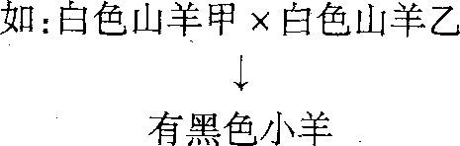

则新出现的不同于亲本的性状为隐性性状，双亲所具有的性状为显性性状（即为无中生有）。

**方法二**：相对性状相交，若后代仅表现一方亲本的性状且正反交结果相同，则后代所表现出的那个亲本性状为显性性状，未表现出的那个亲本性状为隐性性状。

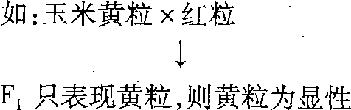

③性状分离：具有相同性状的亲本相交（杂交或自交），后代中有不同性状表现的现象叫性状分离。如F1为黄色性状，其自交后代中若出现黄色与绿色两种性状，即为性状分离。

**3.基因型与表现型的关系**

(1)基因型是性状表现的内因，表现型是基因型与环境因素共同作用的结果。

(2)表现型是基因型的表现形式，表现型相同，基因型不一定相同，如DD和Dd均表现为高茎。

(3)在相同的环境条件下，基因型相同，表现型一定相同；在不同环境中，即使基因型相同，表现型也未必相同。

**4.纯合子与杂合子的区别**

(1)纯合子自交后代都是纯合子，但纯合子杂交，后代会出现杂合子。

(2)杂合子自交，后代会出现性状分离，且后代中会出现一定比例的纯合子。

**5.遗传学有关概念之间的关系**

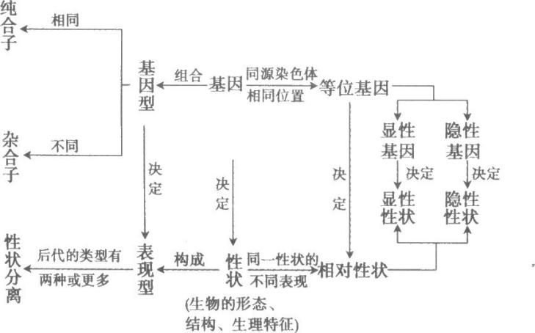

**[特别提醒]**

①隐性性状不是不能表现出来，而是指F1未表现出来，但在F2中可表现出来。

②理解相对性状要抓住“两个相同”和“一个不同”。“两个相同”：同种生物、同一性状；“一个不同”：不同表现类型。

如(豌豆)的(高茎和矮茎)为一对相对性状。

↓ ↓

同种生物 高度的不同表现

③注意与相同基因的区别与联系。

④只要有一对基因杂合，不管有几对纯合，该个体即为杂合子；只有每一对都纯合时，才叫纯合子。

⑤纯合子自交后代还是纯合子，能够稳定遗传；杂合子自交后代出现性状分离，不能稳定遗传，其后代中既有纯合子，也有杂合子。

⑥基因型、表现型、环境三者的关系可以概括为：基因型+环境=表现型。

【自主训练】一对双眼皮的夫妇一共生了四个孩子，三个单眼皮和一个双眼皮，对这种现象最好的解释是（　）

A．单∶双=3∶1，符合基因的分离定律 B．该遗传不符合基因的分离定律

C．这对夫妇每胎都有出现单眼皮的可能性 D．单眼皮基因和双眼皮基因发生了互换

**二、对性状分离现象的解释及验证**

**1．遗传图解与解释**

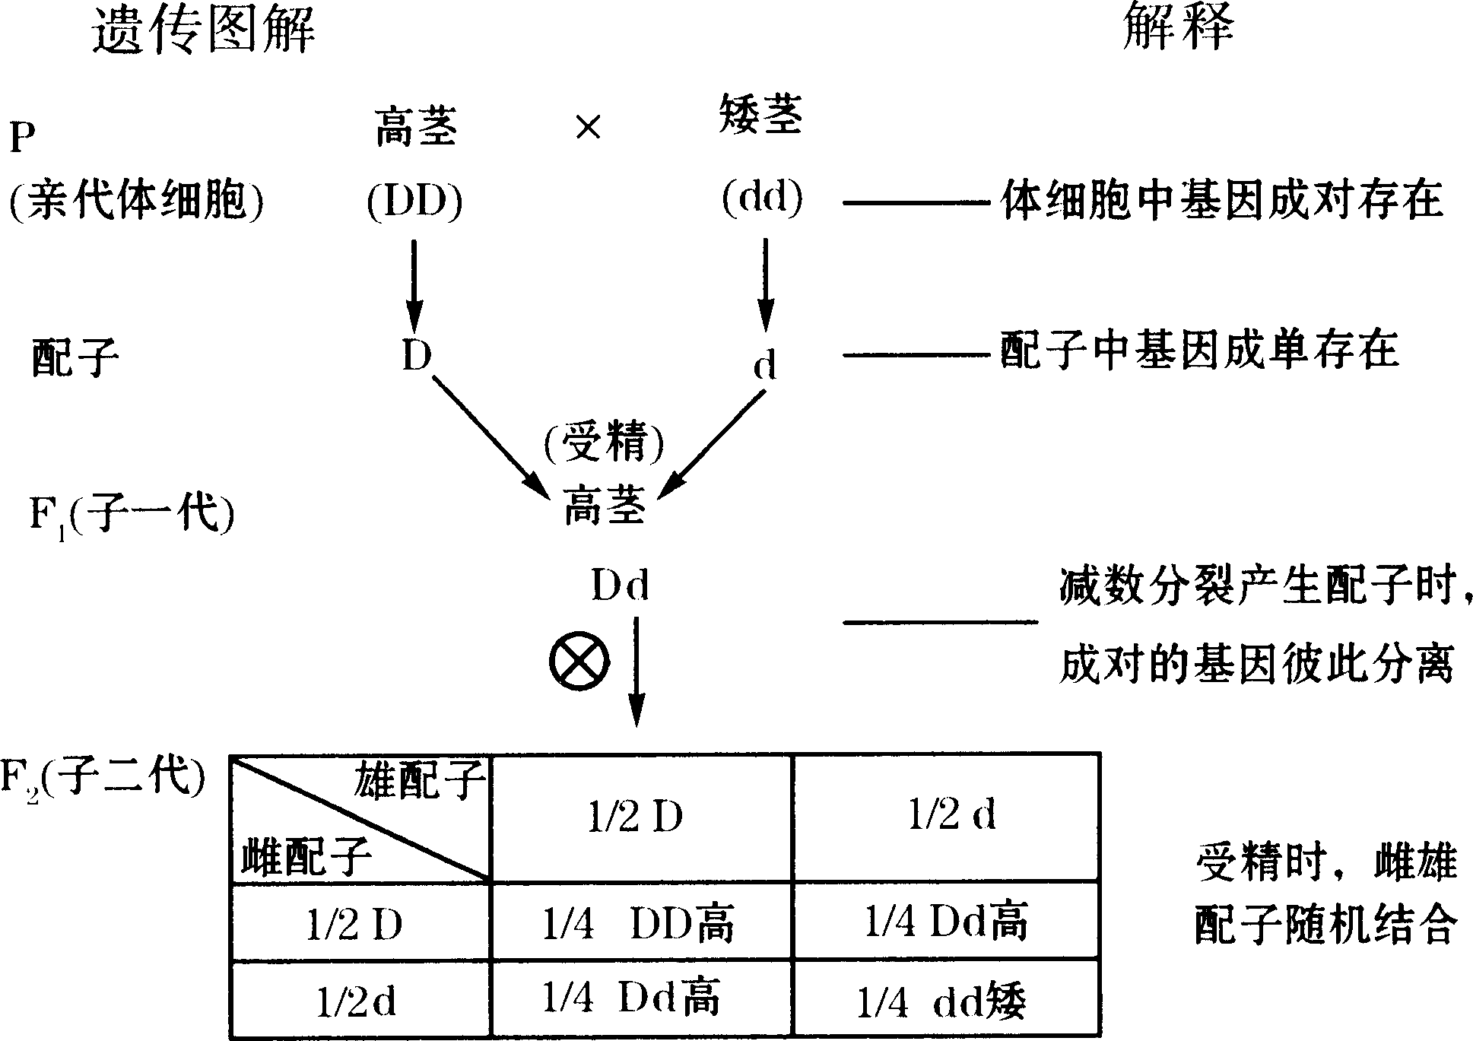

**2.对分离现象解释的验证——测交实验**

（1）方法：让F1与隐性纯合类型相

（2）作用



（3）孟德尔的设计思路：只要测定(验证)F1的基因型为Dd，就能说明对分离现象的理论分析是正确的。测交后代的表现型种类和比例能真实反映出F1产生的配子种类和比例。

（4）结果：与预期的设想相符，证实了



**[特别提醒]**（1）除了可用测交来测定F1产生的配子种类和比例外，还有：

①自交法：杂种F1自交，后代F2中出现显、隐性两种类型的个体，即可证明F1产生了两种配子，说明F1的杂合子。

②花粉鉴定法：非糯性与糯性水稻的花粉遇碘呈现不同颜色。杂合子非糯性水稻的花粉是减数分裂的产物，遇碘液呈现两种不同的颜色，且比例为1﹕1，从而直接证明了杂合子非糯性水稻产生的花粉有两种：一种含显性遗传因子，一种含隐性遗传因子，且数量均等。

（2）一对相对性状遗传实验中的数值规律总结：

①F1 (Dd)的配子种类和比例：2种(D、d)，1：1

②F2的基因型种类和比例：3种(DD、Dd、dd)，l：2：1。

③F2的表现型种类和比例：2种(显性﹕高茎；隐性﹕矮茎)，3﹕1。

④F1的测交后代基因型种类和比例：2种(Dd、dd)，1﹕1。

⑤F1的测交后代表现型种类和比例：2种(显性：高茎；隐性：矮茎)，1﹕l。

【自主训练】家兔的黑毛与褐毛是一对相对性状。现有4只家兔，甲和乙为雌兔，丙和丁为雄兔。甲、乙、丙均为黑毛，丁为褐毛。已知甲和丁交配的后代全部黑毛子兔；乙和丁交配的后代中有褐毛子兔。请回答：

（1）判断黑毛和褐毛的显隐性，并用符号B和b表示。

（2）写出甲、乙、丁三只兔的基因型。

（3）如何利用题中提供的材料鉴别丙兔是纯合子还是杂合子？

**三．基因分离定律的应用**

 1．基因分离定律的实践应用

（1）指导杂交育种

第一步：按照育种的目标，选配亲本进行杂交；

第二步：根据性状的表现选择符合需要的杂种类型；

第三步：有目的地选育，培育出稳定遗传的新品种。基因分离定律告诉我们，如果优良性状是隐性的，可直接在F2代中选种培育；如果优良性状是显性的，则必须从F2代起连续自交，选择若干代(一般5～6代)，直至不再发生性状分离为止。

（2）在医学实践中的应用



**【特别提醒】**每个人都携带5～6种不同的隐性致病遗传因子。近亲结婚的双方很可能是同一种致病遗传因子的携带者，他们的子女患隐性遗传病的机会大大增加，因此要禁止近亲结婚。如下：

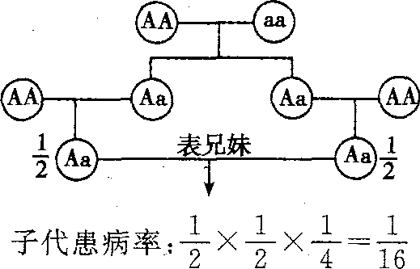

2．概率计算

（1）用分离比直接计算

  如人类白化病遗传：Aa×Aa→ 1AA：2Aa：1aa，则杂合双亲再生正常孩子的概率是3/4，生白化病孩子的概率为1/4，再生正常孩子是杂合子的概率为2/3。

（2）用配子的概率计算

  ①方法：先算出亲本产生几种配子，求出每种配子产生的概率，再用相关的两种配子的概率相乘。

  ②实例：如白化病遗传，Aa×Aa→1 AA：2Aa：1aa，父方产生A、a配子的概率各是1/2，母方产生A、a配子的概率也各是1/2，因此再生一个白化病(aa)孩子的概率为1/2×1/2=1/4。

（3）杂合子自交n代后，纯合子与杂合子所占比例的计算

  当杂合子(Aa)自交n代后，后代中的杂合子(Aa)所占比例为1/2n，纯合子(AA+aa)所占比例为1一1/2n，其中AA、aa所占比例分别为(1一1/2n)×1/2。当n无限大时，纯合子概率接近100％。这就是自花传粉植物(如豌豆)在自然情况下一般为纯合子的原因。如图曲线表示随着自交代数的变化，纯合子、杂合子所占比例的变化。

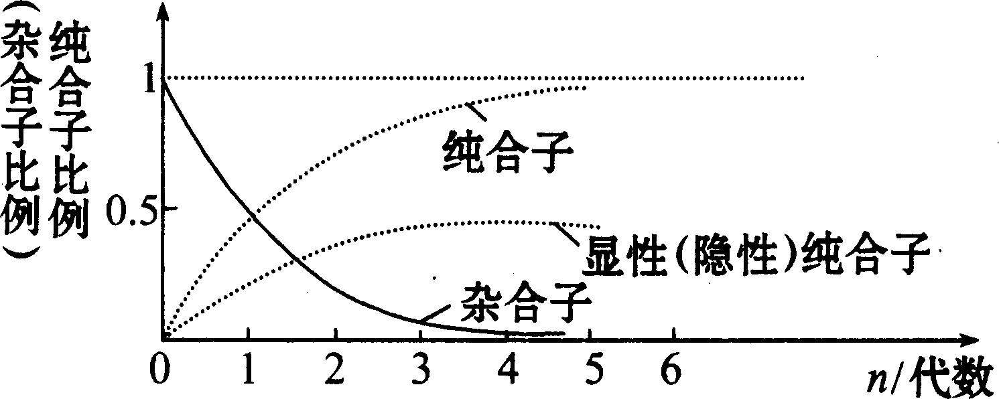

3．分离定律的解题思路

(1)分离定律试题的类型

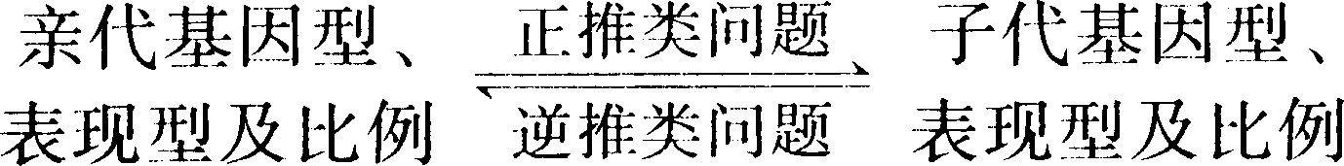

(2)确定基因型四步曲



（3）下面结合实例谈推导思想和方法。

方法一：隐性纯合突破法

例：绵羊的白色由显性基因(B)控制，黑色由隐性基因(b)控制。现有一只白色公羊与一只白色母羊，生了一只黑色小羊。试问：亲代公羊和母羊的基因型分别是什么?它们生的那只小羊又是什么基因型?

①根据题意列出遗传式：因为白色(B)为显性，黑色(b)为隐性。双亲为白羊，生下一只黑色小羊，根据此条件列出遗传图示。

P B＿× B＿

↓

子代： bb

②然后从遗传图式中出现的隐性纯合体突破

因为子代为黑色小羊，基因型为bb，它是由精子和卵细胞受精后发育形成的，所以双亲中都有一个b基因，因此双亲基因型均为Bb。

方法二：根据后代分离比解题

①若后代性状分离比为显性：隐性=3：1，则双亲一定是杂合体(Bb)。

即Bb × Bb→3(BB、Bb)﹕l bb

②若后代性状分离比为显性：隐性=1：1，则双亲一定是测交类型。

即Bb ×bb→1Bb﹕l bb

③若后代性状只有显性性状，则双亲至少有一方为显性纯合体。即BB ×BB或BB ×Bb或BB×bb

【特别提醒】分离定律中最基本的6种交配组合(以豌豆的高茎D和矮茎d为例)

①DD×DD→ DD高茎

②dd×dd→dd矮茎

③DD×dd→ Dd高茎

④Dd×Dd→1 DD﹕2 Dd：1 dd→3高﹕1矮

⑤Dd×dd→1 DD﹕1 dd→ 1高﹕1矮

⑥Dd×DD→1 DD﹕1 Dd高茎

**【精典考题例析】**

|  |  |
| --- | --- |
| **类型一** | **基因型的判断** |

【例1】人的i、IA、 IB 基因可以控制血型。在一般情况下，基因型ii表现为O型血，IAIA或IAi为A型血，IBIB或 IBi为B型血，IAIB为AB型血。以下有关叙述中，错误的是（ ）

A、子女之一为A型血时，双亲至少有一方一定是A型血

B、双亲之一为AB型血时，不能生出O型血的孩子

C、子女之一为B型血时，双亲之一有可能是A型血

D、双亲之一为O型血时，子女不可能是AB型血

|  |  |
| --- | --- |
| **类型二** | **有关分离规律的概率计算** |

【例2】丈夫血型A型，妻子血型B型，生了一个血型为O型的儿子。这对夫妻再生一个与丈夫血型相同的女儿的概率是（ ）

A．1/16 B．1/8 C．1/4 D．1/2

|  |  |
| --- | --- |
| **类型三** | **特殊分离比的应用** |

【例3】无尾猫是一种观赏猫。猫的无尾、有尾是一对相对性状，按基因的分离定律遗传。为了选育纯种的无尾猫，让无尾猫自交多代，但发现每一代中总会出现约1/3的有尾猫，其余均为无尾猫。由此推断正确的是（ ）

A．猫的有尾性状是由显性基因控制的

B．自交后代出现有尾猫是基因突变所致

C．自交后代无尾猫中既有杂合子又有纯合子

D．无尾猫与有尾猫杂交后代中无尾猫约占1/2

|  |  |
| --- | --- |
| **类型四** | **考查基因型、表现型及环境三者间的关系** |

【例4】玉米幼苗的绿色(G)对白色(g)为显性，以杂合子自交产生的种子做实验，其中400粒播种在黑暗处，另400粒播种在有光处，数日后种子萌发成幼苗，统计结果如下表。

|  |  |  |  |
| --- | --- | --- | --- |
| 实验组别 | 环境 | 幼苗数目 | |
| 绿色 | 白色 |
| 实验一 | 黑暗 | 0 | 395 |
| 实验二 | 光照 | 295 | 98 |

请分析实验结果，并回答：

（1）从理论上推断杂合子自交产生的种子中胚的遗传因子组成及其比例为 。

（2）所得幼苗从理论上分析表现类型及比例应该是 。

（3）实验一为什么不符合上述理论比? 。

（4）从上述实验结果说明生物的性状受 控制，同时又受 影响。

**[第3讲](#_top)** **孟德尔的豌豆杂交实验（二）**

**【基础自主梳理】**

**一、两对相对性状的杂交实验**

l.过程

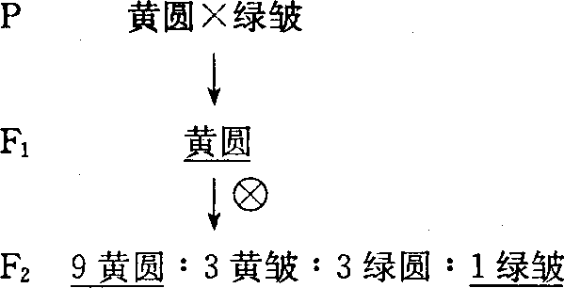

2.结果

(1)F1全为黄圆。表明粒色中\_\_\_\_\_\_\_\_\_\_是显性，粒形中\_\_\_\_\_\_\_\_\_\_是显性。

(2)F2中出现了不同性状之间的\_\_\_\_\_\_\_\_\_\_。

(3)F2中4种表现型的分离比为\_\_\_\_\_\_\_\_\_\_。

**[思考感悟]**在该实验中，孟德尔为什么要用正交和反交进行实验？正交和反交的结果一致说明什么？

若从F2中收获了绿色皱粒豌豆3000粒，按理论计算，同时收获黄色圆粒豌豆多少粒?纯合的黄色圆粒豌豆多少粒?

**提示：**用正交和反交实验是为了证明性状的遗传是否和母本有关（排除细胞质遗传），结果证明后代的性状与那个亲本做母本无关。27000粒，3000粒。

**二、对自由组合现象的解释**

**1.解释**

(1)两对相对性状分别由两对遗传因子控制。

(2)F1产生配子时\_\_\_\_\_\_\_\_\_\_彼此分离，\_\_\_\_\_\_\_\_\_\_可以自由组合。F1产生的雌配子和雄配子各有\_\_\_\_\_\_\_\_\_\_种，且数目相等。

(3)受精时，雌雄配子的结合是\_\_\_\_\_\_\_\_\_\_的。

**2.图解**

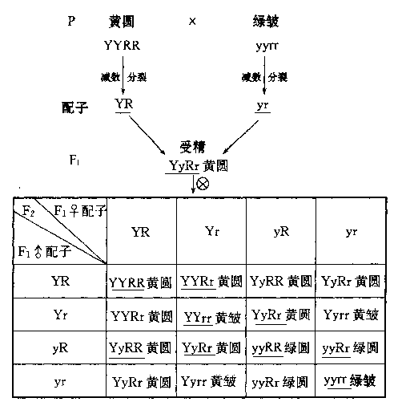

**[思考感悟]** 对两对相对性状的杂交实验进行分析，其中的每一对相对性状是否也遵循分离定律？

提示：遵守，两对相对性状的杂交可分解为两个独立的分离实验来考虑

**三、对自由组合现象解释的验证——测交实验**

1.过程及结果

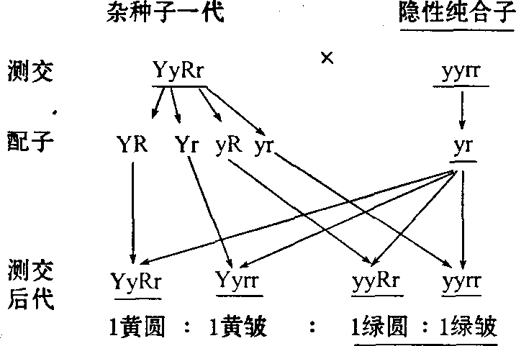

2.结论：测交结果与预期相符，证实了F1产生了4种等数配子，Fl产生配子时，\_\_\_\_\_\_\_\_\_\_分离，\_\_\_\_\_\_\_\_\_\_自由组合，并进入不同的配子中。

**[思考感悟]** 若亲本的基因型为YYrr和yyRR时，F2中亲本类型和重组类型所占的比例各是多少？

**提示：**3/8 5/8

**四、自由组合定律的内容**

控制不同性状的遗传因子的\_\_\_\_\_\_\_\_\_\_和\_\_\_\_\_\_\_\_\_\_是互不干扰的；在形成配子时，决定同一性状的成对的遗传因子\_\_\_\_\_\_\_\_\_，决定\_\_\_\_\_\_\_\_\_\_的遗传因子\_\_\_\_\_\_\_\_\_\_。

**[思考感悟]**分离定律和自由组合定律发生在什么时候？

提示：发生在减数第一次分裂后期同源染色体分离的过程中。

**五、孟德尔成功的原因及孟德尔遗传规律的发现**

**1. 孟德尔成功的原因：**

第一，恰当地选择实验材料：孟德尔选择豌豆作实验材料，这是因为它是\_\_\_\_\_\_\_\_\_\_的植物，且具有许多明显的相对性状；

第二，对生物性状的分析由简到繁的方法：先研究一对相对性状的遗传，发现了\_\_\_\_\_\_\_\_\_\_定律，再研究两对及两对以上的性状的遗传，得出基因的\_\_\_\_\_\_\_\_\_\_定律；

第三，对实验结果应用\_\_\_\_\_\_\_\_\_\_方法进行分析；

第四，严密的假说演绎\_\_\_\_\_\_\_\_\_\_→演绎推理→作出假设→\_\_\_\_\_\_\_\_\_\_→得出结论。

**2. 孟德尔遗传规律的发现：**1866年孟德尔将研究成果整理发表；1900年有三位科学家分别重新发现了孟德尔的工作；1909年丹麦生物学家约翰逊把孟德尔的“\_\_\_\_\_\_\_\_\_\_”更名为“\_\_\_\_\_\_\_\_\_\_”，并且提出了表现型和基因型的概念；表现型是指\_\_\_\_\_\_\_\_\_\_，如豌豆的高茎和矮茎；与表现型相关的\_\_\_\_\_\_\_\_\_\_叫基因型，如高茎豌豆的基因组成DD和Dd，矮茎豌豆的dd；控制\_\_\_\_\_\_\_\_\_\_的基因叫等位基因。

**[思考感悟]**孟德尔用豌豆作实验材料有什么优点？

**提示：**严格的自花传粉，自然状态下都是纯合体；具有多种容易区分的相对性状，易于观察；繁殖周期短，易于培养等。

**【要点归纳探究】**

**一、两对相对性状遗传实验的分析及规律**

1．实验分析

(1)豌豆的粒形和粒色两对相对性状分别受两对同源染色体上的两对等位基因控制。

(2)F1产生配子时，等位基因随同源染色体分开而分离，非等位基因随非同源染色体的自由组合进入配子，结果产生比值相等的雌雄各四种配子(即YR、Yr、yR、yr)。

(3)F1的各种雌雄配子结合是随机的，结合的机会相等。因此有16种组合方式，产生9种基因型，4种表现型。

2．图解展示：

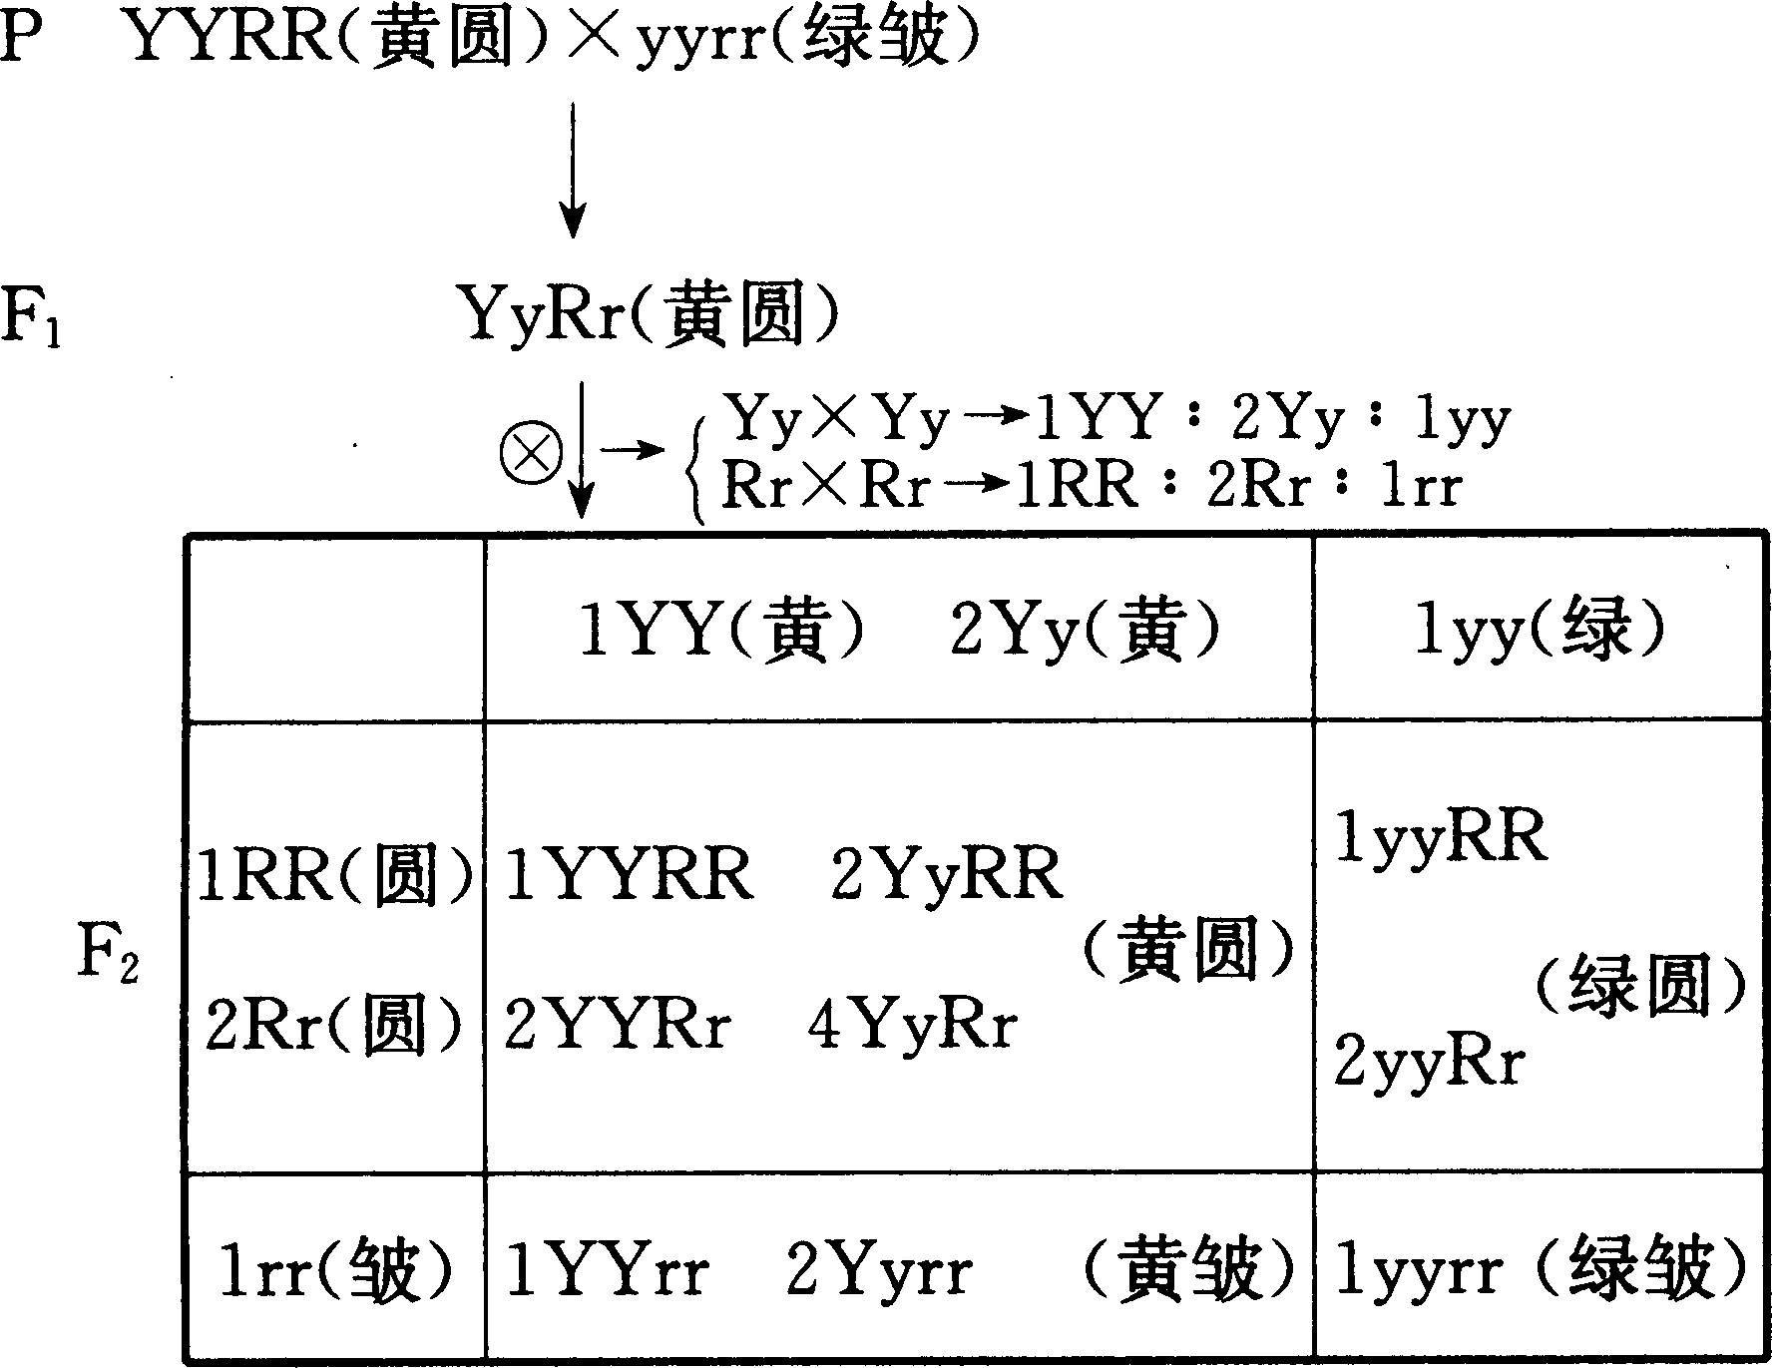

3．隐含规律

（1）F1减数分裂产生配子时，等位基因的分离、非同源染色体上非等位基因的自由组合，同时发生不分先后。

（2）F2的4种表现型与9种基因型：情况统计如下：

①双显性状(9)：1 YYRR(纯合)，2 YyRR(一杂)，2 YYRr(一杂)，4 YyRr(双杂)。

②显隐性状(3)：1 YYrr(纯合)，2 Yyrr(一杂)。

③隐显性状(3)：1 yyRR(纯合)，2 yyRr(一杂)。

④双隐性状(1)：1 yyrr(纯合)。

(3)信息提取：

①F2的4种表现型中，把握住相关基因组合Y＿R＿﹕Y＿rr﹕yyR＿：yyrr=9：3：3：1。

②F2的9种基因型中，每种基因型前的系数可用2n表示(n表示等位基因的对数)，如基因型YYRR的系数为20=1，基因型YYRr的系数为21=2，基因型YyRr的系数为22=4。其中纯合子4种，各占总数的1／16；一对基因杂合的杂合子4种，各占总数的2／16；两对基因都杂合的杂合子1种，占总数的4／16。

【特别提醒】

①F2中亲本类型指实验所用的纯合显性和纯合隐性亲本即黄圆和绿皱，重组类型是指黄皱、绿圆。

②若亲本是黄皱和绿圆，则F2中重组类型为绿皱和黄圆各占1/16、9/16，共占而10/16，亲本类型为黄皱和绿圆各占而3/16，共占而6/16。

③因此，两对相对性状的纯合体亲本杂交，在计算F2中重组类型所占后代比例的时候，有两种情况，一是父本或母本均是“双显”或“双隐”的纯合子，所得F2的表现型中重组类型占3/16+3/16=6/16；二是父本和母本或(母本和父本)为“一显一隐”和“一隐一显”的纯合子，所得F2中重组类型所占1/16+9/16=10/16。

【自主训练】重复孟德尔自由组合定律遗传实验，选材时可以不考虑的是（ ）

A.亲本的双方都是纯合子

B.每对相对性状各自都要有显隐性关系，显性表现为完全显性

C.控制相对性状的遗传因子互不干扰

D.父本一定表现显性性状，母本一定表现隐性性状

**二、基因自由组合定律的理解**

1．实质：在生物体进行减数分裂形成配子时，同源染色体上的等位基因彼此分离，非同源染色体上的非等位基因自由组合。

2．细胞学基础：图示F1产生配子过程

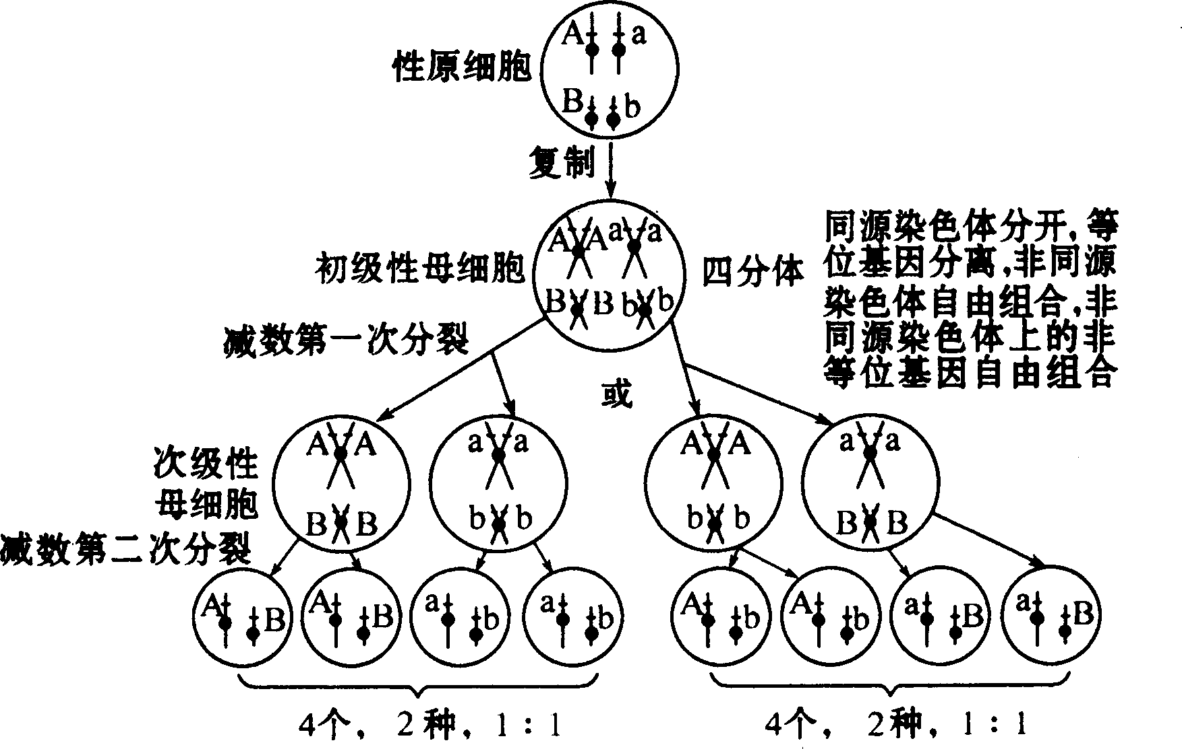

3．F1(YyRr)产生配子的类型

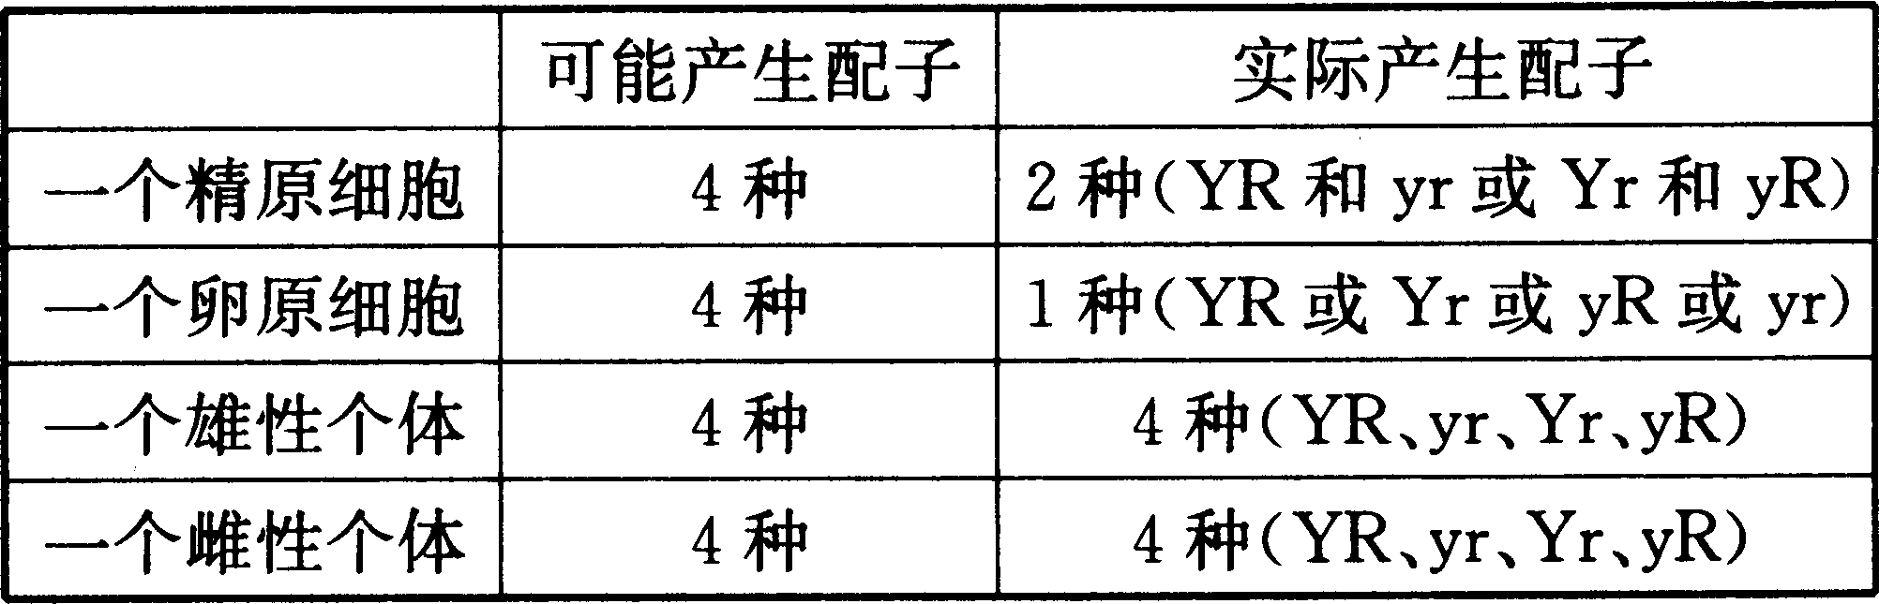

4．适用范围：两对或两对以上位于非同源染色体上的非等位基因的遗传

**三、测交验证实验的分析**

1．实验目的：测定F1的基因型及产生配子的种类和比例。

2．测交过程的遗传图解

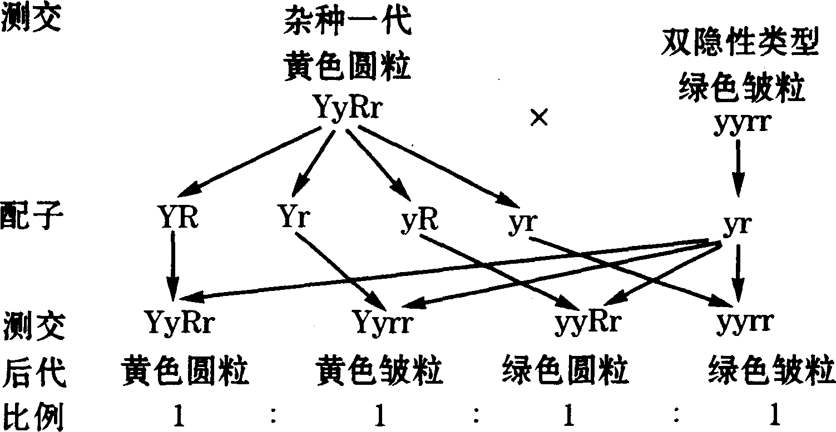

3．结果：后代表现型有4种，且分离比为1﹕1﹕1﹕1。

4．结论：F1在形成配子时，同源染色体上的等位基因分离的同时，非同染色体上的非等位基因自由组合，产生了YR、Yr、yR、yr四种类型、比例相等的配子。从而证明了F1基因型为YyRr。

【自主训练】采用下列哪组方法，可以依次解决 ①～④中的遗传问题 ( )

①鉴定一只白羊是不是纯种 ②在一对相对性状中区分显隐性 ③不断提高小麦抗病品种的纯合度 ④检验杂种F1的基因型

A.杂交、自交、测交、测交 B.测交、杂交、自交、测交

C.测交、测交、杂交、自交 D.杂交、杂交、杂交、测交

**四、分离定律与自由组合定律的比较**

1．区别

|  |  |  |  |  |  |
| --- | --- | --- | --- | --- | --- |
|  | | | **分离定律** | **自由组合定律** | |
| 相对性状对数 | | | 一对 | 两对 | 两对以上 |
| 控制性状的等位基因 | | | 一对 | 两对 | 两对以上 |
| 等位基因与染色体的关系 | | | 位于一对同源染色体上 | 位于两对同源染色体上 | 位于n对同源染色体上 |
| 细胞学基础 | | | 减数第一次分裂后期同源染色体分离 | 减数第一次分裂后期非同源染色体自由组合 | |
| 遗传实质 | | | 等位基因分离 | 非同源染色体上非等位基因之间的重组互不干扰 | |
| F1 | 基因对数 | | 1 | 2 | n |
| 配子类型及比例 | | 2  1﹕1 | 22  1﹕1﹕1﹕1 | 2n  （1﹕1）n |
| 配子组合数 | | 4 | 42 | 4n |
| F2 | 基因型 | 种数 | 3 | 32 | 3n |
| 比值 | 1﹕2﹕1 | （1﹕2﹕1）2 | 1﹕2﹕1 |
| 表现型 | 种数 | 2 | 22 | 2n |
| 比值 | 3﹕1 | （3﹕1）2 | （3﹕1）n |
| F1测交后代 | 基因型 | 种类 | 2 | 22 | 2n |
| 比值 | 1﹕1 | （1﹕1）2 | （1﹕1）n |
| 表现型 | 种类 | 2 | 22 | 2n |
| 比值 | 1﹕1 | 1﹕1﹕1﹕1 | （1﹕1）n |

2．联系

①发生时间：两定律均发生于减数第一次分裂中，且是同时进行，同时发挥作用的；

②相关性：非同源染色体上非等位基因的自由组合是在同源染色体上等位基因分离的基础上实现的，即基因分离定律是自由组合定律的基础；

③范围：两定律均为真核生物细胞核基因在有性生殖中的传递规律。

【特别提醒】孟德尔遗传定律的适用范围包括：一是研究对象必须是真核生物；二是研究的过程为有性生殖过程；三是分离或组合是指细胞核中的基因的行为。

**【精典考题例析】**

|  |  |
| --- | --- |
| **类型一** | **对自由组合定律实质的考查** |

【例1】据右图，下列选项中不遵循基因自由组合规律的是（ ）

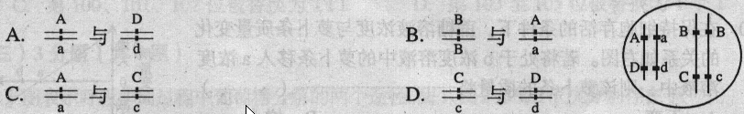

|  |  |
| --- | --- |
| **类型二** | **两对相对性状的遗传实验的应用** |

【例2】两对基因（A-a和B-b）位于非同源染色体上，基因型为AaBb的植株自交，产生后代的纯合体的中与亲本表现型相同的概率是（ ）

A．3/4 B．1/4 C．3/16 D．1/16

|  |  |
| --- | --- |
| **类型三** | **由亲子代表现型及比例推导相关基因型** |

【例3】在家蚕遗传中，黑色（B)与淡赤色（b）是有关蚁蚕（刚孵化的蚕）体色的相对性状，黄茧(D）与白茧（d）是有关茧色的相对性状，假设这两对性状自由组合，杂交后得到的子代数量比如下表：

|  |  |  |  |  |
| --- | --- | --- | --- | --- |
| 亲本 子代 | 黑蚁黄茧 | 黑蚁白茧 | 淡赤蚁黄茧 | 淡赤蚁白茧 |
| 组合一 | 9 | 3 | 3 | 1 |
| 组合二 | 0 | 1 | 0 | 1 |
| 组合三 | 3 | 0 | 1 | 0 |

①请写出各组合中亲本可能的基因型

组合一 ；

组合二 ；

组合三 。

②让组合一杂交子代中的黑蚁白茧类型自由交配，其后代中黑蚁白茧的概率是 ．

|  |  |
| --- | --- |
| **类型四** | **关于遗传概率的计算** |

【例4】 人类多指基因(T)对正常基因(t)为显性，白化基因(a)对正常基因(A)为隐性，都在常染色体上，而且都是独立遗传。一个家庭中，父亲多指，母亲正常，他们有一个白化病且手指正常的孩子，则下一个孩子患一种病和两种病的几率分别是( )

A．3／4、1／4 B．3／4、1／8 C．1／4、1／4 D．1／2、l／8

**【单元体系构建】**

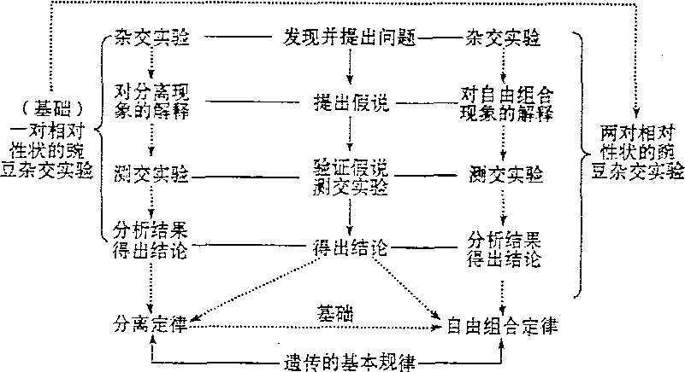

**【基础专题整合】**

**基因的自由组合定律题的解答方法**

（1）棋盘法：运用遗传图解写出配子的基因型及比例，用表格列出受精后子代个体的基因型，统计或直接写出子代的基因型、表现型及比例。

（2）分枝法（或分解组合法）：对每对基因（或相对性状）分别考虑，然后将两对（或多对）相对性状子代的基因型、表现型及其比例相乘，得到子代基因型种类、表现型种类及比例。例如：

(1)配子类型问题

例1：求AaBb产生配子种类。

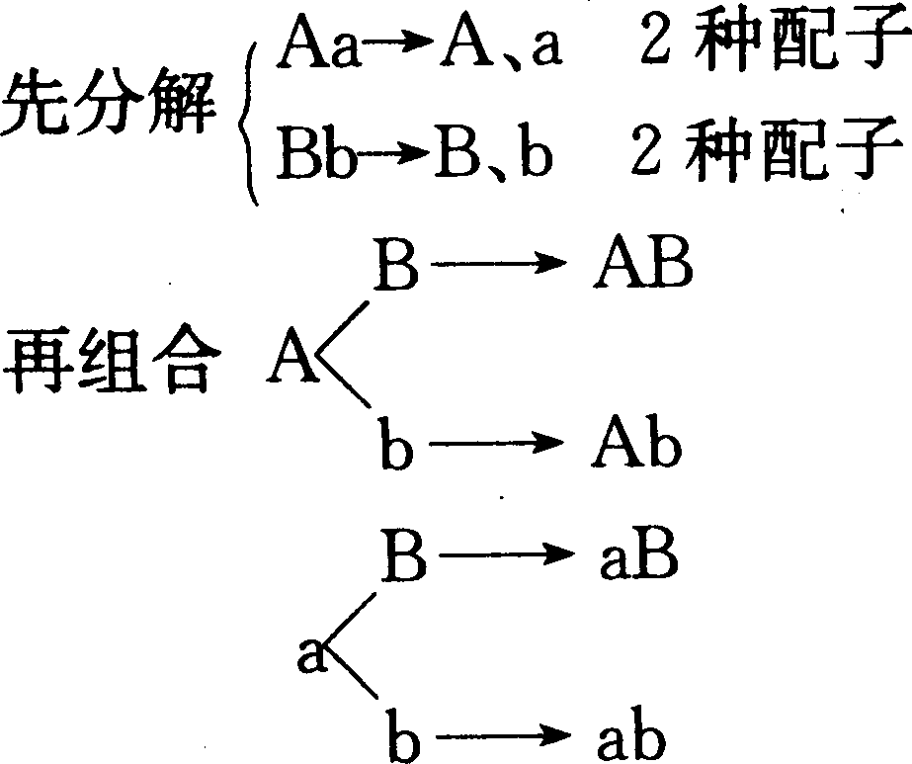

AB、Ab、aB、ab 4种配子。

例2：求AaBbCc与aaBbCc杂交过程中配子的结合方式。

先用分解法分别求出AaBbCc和aaBbCc各产生多少种配子。

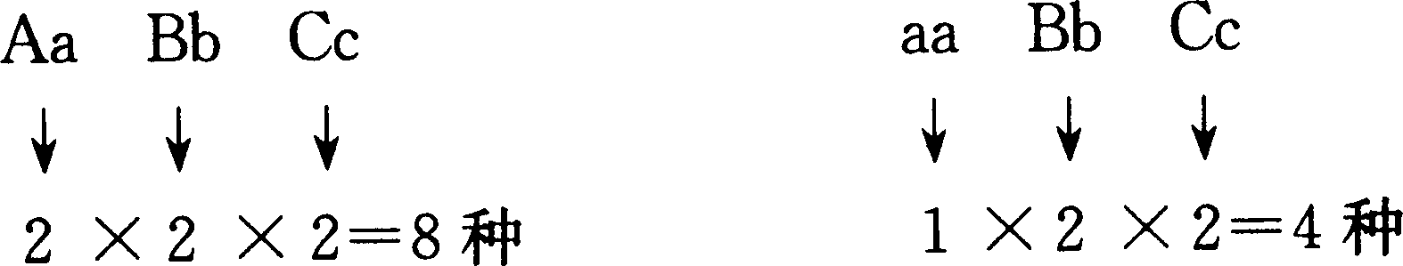

再求配子间的结合方式8×4=32种

(2)子代基因型种类及比例问题

例：AaBBCc × aaBbcc→求子代基因型种类及比例。

先分解：

Aa×aa→1Aa：laa  2种基因型

BB×Bb→1BB：1Bb  2种基因型

Cc×cc→1Cc﹕lcc  2种基因型

再组合：子代中基因型种类2×2×2--8种

这8种基因型及比例可用分枝法表示为：

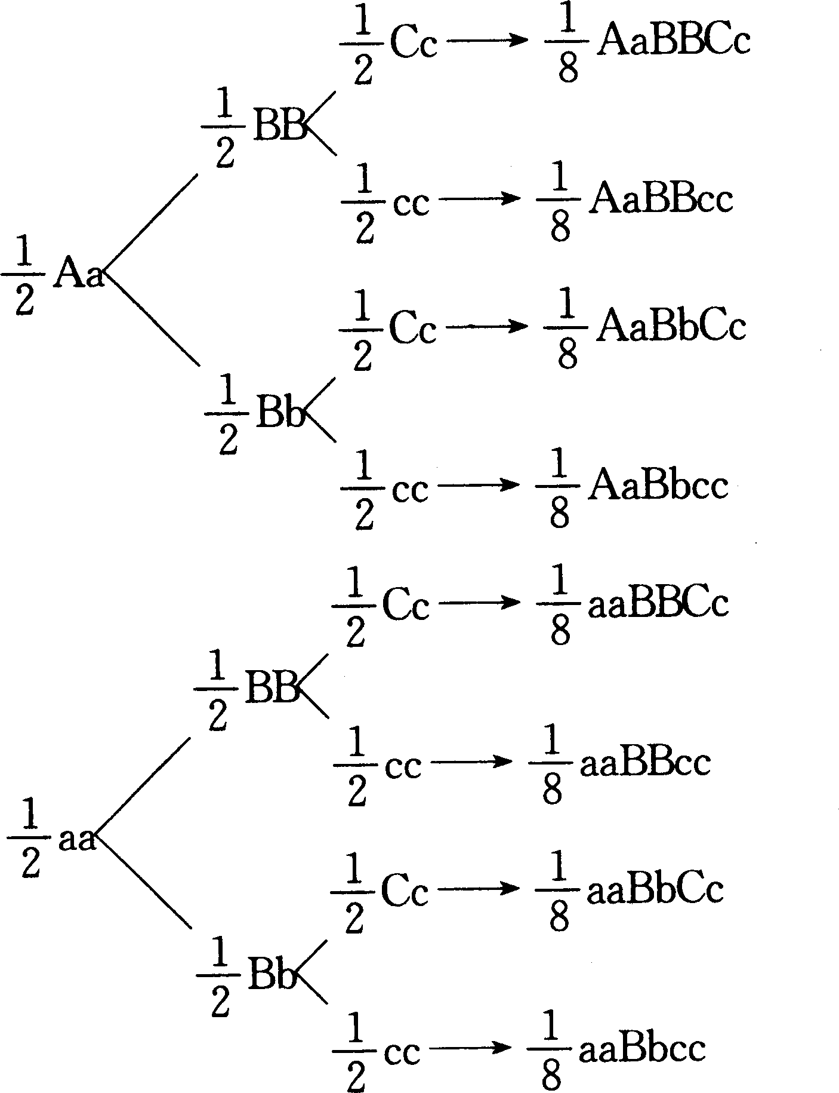

 (3)子代表现型及比例问题

  例：AaBBCcDd × aaBbCcDD→求子代中表现型种类数及A＿B＿C＿D＿在子代中所占比例。

    先分解：

Aa×aa→子代2种表现型，其中A＿占1/2

    BB×Bb→子代1种表现型，其中B＿占1，

    Cc×Cc→子代2种表现型，其中C＿占3/4，

    Dd×DD→子代1种表现型，其中D＿占1。

    再组合：

子代中表现型种类数为2×1×2×1=4种，其中A＿B\_C\_D\_在子代中所占比例1/2×1×3/4×1=3/8。

【特别提醒】除以上常用的解题方法外，遗传图解也是要考查的内容，也应该引起注意。